Rusmiddelpolitisk handlingsplan
2020 - 2024

Luster kommune

Vedteke av Kommunestyret 17.12.2020, k.sak 66/20

Innhaldsliste
Samandrag 3
Hovudfunn 3
Ruspolitiske mål for Luster kommune i perioden 2020 - 2024 4
Ein heilskapleg rusmiddelpolitisk handlingsplan 5
Ein heilheitleg rusmiddelpolitisk handlingsplan 5
Rusmidlar og rusbruk 5
Ruspolitiske mål og strategiar 9
Nasjonale mål og hovudprioriteringar 9
Forholdet til andre planar og vedtak 11
Ruspolitiske mål for Luster kommune for perioden 2020 - 2023 12
Strategiar 12
Eit tydeleg folkehelseperspektiv 13
Gode tenester 13
Tilgjenge 13
Samhandling 13
Fokus på barn og pårørande 13
Alkoholpolitisk handlingsplan 13
Alkoholpolitisk handlingsplan 13
Retningslinjer for reaksjonar ved brot på alkohollova sine reglar m.m. 18
Utviklingstrekk 19
Utviklingstrekk 19
Kartlegging, BrukarPlan 20
Ungdata- undersøkinga 22
Rusrelatert kriminalitet 26
Eldre og rus 28
Omsetning av alkohol, nøkkeltal 30
Rusmiddelsituasjonen i Norge 33
Hovudpunkt: 33
Tidleg innsats – førebyggande arbeid 38
Tidleg innsats – førebyggande arbeid 38
Aktivitetstilbod 39
Grunnskule 39
Overordna del 40
Naturfag 41
Folkehelse og livsmeistring 41
Samfunnsfag 41
KRL 42
Mat og helse 42
Tilbakemelding frå ungdommen sitt kommunastyre (UK) 44
Helsestasjon-/skulehelsetenesta 44
Arrangement 45
Oppfølgingstenester mv 46
Psykisk helseteam 47
Arbeid og aktivitet 48
NAV 49
Bustadsosiale tilhøve 51
Samhandling, samarbeid og medverknad 52
Tverrfagleg samarbeid 52
Samhandling 54
Brukarmedverknad 54
Pårørande, barn som pårørande 55
Oversikt over oppdrag og tiltak 55
Oversikt over aktørar og tenester 55
Oversikt over eksisterande oppdrag og tiltak 59
Nye oppdrag 63

Samandrag

Rusmiddelpolitisk handlingsplan for Luster kommune tek utgangspunkt i nasjonale mål og strategiar, og utfordringar vi har i Luster. Tilbakemelding frå tenestene i kommunen, BrukarPlan - kartlegging og UngData har gitt kommunen eit bilete av utfordringar vi har i kommunen. Rettleiar frå helsedirektoratet gjev eit fagleg grunnlag for korleis arbeidet på rusfeltet bør rettast.
Rusmiddelproblema er samansette og ein slik plan må difor vere både tverrfagleg og tverrsektoriell for å femne om alle sider av rusarbeidet i kommunen. Dette omfattar alle typar førebyggjande arbeid, tiltak som løyvepolitikk, folkehelsearbeid, informasjonstiltak haldningsskapande arbeid, samt oppfølging og rehabilitering av rusmiddelavhengige.
Ein samla oversikt over eksisterande og nye tiltak på dei ulike områda viser at kommunen har eit mangfaldig tilbod: Oversikt over nye og eksisterande tiltak på dei ulike områda.
Det er ein god del tilgjengeleg statistikk og data om rus, både internasjonalt og nasjonalt. På kommunenivå er data vanskelegare tilgjengeleg, men i planperioden 2016 – 2020 har det blitt gjennomført to nye lokale undersøkingar; UngData og BrukarPlan. BrukarPlan er eit nasjonalt kartleggingsverktøy som gjev eit bilete av levekåra til tenestemottakarane i kommunen. Den blir gjennomført 2. kvart år. UngData vart gjennomført fyrste gong i 2017, neste u.s blir gjennomført i 2021.

Hovudfunn
Lokal statistikk (BrukarPlan, UngData, Alkoholomsetjing)
- 125 brukarar blei kartlagt i BrukarPlan, av dei er det 30 som har tenester som følgje av rus, eller samtidig rus- og psykisk liding (ROP).
- Busituasjonen for brukargruppa peikar seg ut som eit levekårsområde der Luster kommune scorar betre enn mange andre kommunar.
- Kommunen har noko lægre score på levekårsområda «meiningsfull aktivitet», «psykisk helse» og «sosial fungering» men ligg over landsnivå.
- Prosentandel av ungdomsskuleelevar som er fornøgd med eiga helse i Luster (77%) ligg over nivå på fylke (73%) og land (70%).
- Det er fleire ungdommar i Luster (som har vore rusa på alkohol enn snitt fylke, og Luster er på nivå med landet. 22% av ungdommane svarar at dei ikkje veit kva reglar det er i heimen om bruk av alkohol, medan 55 % svarar at dei har reglar om at det ikkje er lov å bruke alkohol før 18 år.
- Prosentandel som svarar at dei har brukt cannabis i Luster er 2,4 %, medan fylkesnivå er 1,5% og landsnivå 2,6%. I same undersøkinga svarar 62% at å røyke hasj minskar statusen mykje i vennemiljøet.
- Omsetningstal av alkohol viser auke av sal i butikk til 2008 (topp i 2007 med sal av 189.491 liter) deretter er det nedgang til 154.087 liter i 2019. Det same viser nasjonale tal. Når det gjeld omsetning på vinmonopol viser tala i Luster siste 4 år liten endring.
Nasjonal statistikk
- Tenåringar drikk ikkje så ofte som før.
- Når norske tenåringar først drikk, er alkoholinntaket relativt høgt.
- Fleirtalet av norsk ungdom debuterer med alkohol før dei blir 18 år.
- Eldre drikk oftare, men mindre alkohol enn yngre.
- Cannabis er det mest brukte narkotiske stoffet i den norske befolkninga.
- Innbyggjarane drikk mindre alkohol i Norge enn i dei fleste europeiske land, rekna per innbyggjar på 15 år og over.
- Menn drikk oftare og i gjennomsnitt dobbelt så mykje alkohol som kvinner.
Det har frå sentralt nivå dei siste åra vore ei stor satsing med ulike tilskotsordningar både i høve til det førebyggjande arbeidet, og når det gjeld oppfølgingsarbeid for brukargruppa. Kommunen har følgt opp med desse tiltaka:
Eksternt finansierte tiltak: Førebygging, rus - psykisk helse:
Tiltak | Tilskotsperiode
 | 2015 | 2016 | 2017 | 2018 | 2019 | 2020 | 2021 | 2022 | 2023 | 2024
Erfaringskonsulent | X | X | X | X | X
Housing First | X | X | X | X | X
Rask Psykisk Helsehjelp |  |  | X | X | X | X
Arbeid og Aktivitet |  |  |  | X | X | X | X
Livsmeistring – Robuste barn og ungdom |  |  |  |  |  | X | X | X | X | X
IPS, jobbspesialist - NAV |  |  |  |  |  | X | X | X
Ungdomslos |  |  |  |  |  | X | X | X
Foreldrestøtte (COS) |  |  |  | X | X | X
Barnefattigdom |  |  |  | X | X | X
Friskus (digital aktivitetskalendar) |  |  |  |  | X | X | X
Styrking av helsestasjon |  |  |  |  | X | X | X

Ruspolitiske mål for Luster kommune i perioden 2020 - 2024
Måla skal støtte opp om nasjonale mål og hovudprioriteringar, samt samfunnsdelen i kommuneplanen og aktuelle kommunedelplanar.
Mål:
Luster kommune skal arbeide for å førebyggje misbruk og redusere dei negative konsekvensane rusmiddelbruk har for einskildpersonar og for samfunnet.
Strategiar for å nå målet:
- Eit tydeleg folkehelseperspektiv som skal sikre systematisk arbeid med rusførebyggjande- og skjenkepolitiske tiltak, samt oppfølgingstiltak for rusavhengige
- Tenester med naudsynt kapasitet, høg kvalitet og god kompetanse
- Tenestene skal vere tilgjengelege og differensierte - og bidra til sosial inkludering
- God samhandling der brukarar vert involvert i gode prosessar
- Særskilt merksemd på at barn og pårørande vert ivareteke

Ein heilskapleg rusmiddelpolitisk handlingsplan

Ein heilheitleg rusmiddelpolitisk handlingsplan

I tråd med Helsedirektoratet sine anbefalingar har Luster kommune utarbeidd ein heilheitleg rusmiddelpolitisk handlingsplan. Planen har til hensikt å samordne kommunen sin rusmiddelpolitikk og satsingar på området. Planen er eit tverrsektorielt og tverrfagleg reiskap der arbeidet på området og utviklingstrekk blir synleggjort.
Rusmiddelproblem er samansett. Dette gjer at planen bør vere både tverrfagleg og tverrsektoriell. Den bør omfatte alle sider av kommunen sitt rusmiddelarbeid. Dette inneber alle typar førebyggjande tiltak som for eksempel bevillingspolitikk, informasjonstiltak og haldningsskapande arbeid, så vel som oppfølging og rehabilitering av rusmissbrukarar. Føremålet er at kommunen sitt rusmiddelpolitiske arbeid blir sett i samanheng. Mål, strategiar og tiltak på rusmiddelområdet vedkjem også skule, NAV, helsestasjon, kultur- og organisasjonsarbeid (Helsedir.).
Alle kommunar er pålagt å utarbeide ein alkoholpolitisk handlingsplan (alkohollova § 1-7 d). Innafor alkohollova har kommunen fått eit ansvar og ein fridom til å utforme sin eigen lokale alkoholpolitikk. Kommunen sin forvaltning av alkohollova er eit viktig verkemiddel for å fremje folkehelsa. Alkoholpolitiske retningslinjer og bevillingspolitikk skal vedtakast av kommunestyret i løpet av første år i ein valperiode.
Denne planen inngår som ein del av Luster kommune sitt plan - og styringssystem, og skal ha ei reel kopling til overordna planar, dvs. kommuneplanen sin samfunnsdel og relevante kommunedelplanar. I tillegg gjeld nasjonale føringar for området.
Hovudmålet med planen er å sikre systematisk arbeid med rusførebyggjande tiltak, skjenkepolitiske tiltak og oppfølgingstiltak for rusavhengige. Planen er i tillegg meint å gje oversikt over eksisterande tiltak for førebyggjing og oppfølging av rusmissbruk, samt gje ei beskriving av aktuelle behov for nye tiltak. Tiltaksdel - sjå oversikt over oppdrag og tiltak.
Implementering og gjennomføring av Rusmiddelpolitisk handlingsplan
For at planen skal være handlingsretta må den følgjast opp og rapporterast på.
- Ansvar for gjennomføring av det enkelte tiltak: Dette går fram av tiltaksoversikta.
- Tiltaksdelen skal evaluerast og rullerast som ein del av den ordinære drifta.
- Tiltak som krev tilførte ressursar skjer gjennom vedtak av budsjett og økonomiplan.
- Rapportering og statusinformasjon er implementert i årshjulet til SLT Familieforum.

Rusmidlar og rusbruk

Hovudpunkt:
- I Norge er det om lag 8 % av menn og 3 % av kvinner med alkoholmissbruk i løpet av 12 månadar.
- Alkohol er årsak til vesentleg meir helsemessige og sosiale problem i samfunnet enn narkotika.
- Menn drikk meir og blir oftare rusa enn kvinner.
- Pasientar med rusmiddelavhengigheit har ofte også psykiske lidingar og kroppslege sjukdommar.
- På verdensbasis er det estimert at rusmiddelavhengigheit aukar.
- I Norge blei det i 2018 registrert 335 dødsfall på grunn av alkohol og 286 dødsfall på grunn av narkotika.
Rusbruklidelser i Norge, folkehelserapport.

Rusmiddelavhengigheit
Er teikn på at brukaren har eit sterkt ønskje om å innta rusmiddel og har vanskar med å kontrollera bruken. Brukaren held fram med bruken trass i skadelege konsekvensar, og rusmiddelinntak blir prioritert framfor andre aktivitetar og plikter.
Rusmiddelavhengigheit inneber også behov for aukande dosar (toleranseutvikling).

Alkohol er årsak til mest problem
Alkohol er årsak til vesentleg meir helsemessige og sosiale problem i samfunnet enn narkotika. Det er inga skarp grense mellom bruk og skadeleg bruk. Menn drikk meir og blir oftare rusa enn kvinner. Ungdom er særskilt sårbare for skadeverknadene av alkohol.
Dess høgare alkoholforbruket er i befolkninga, dess fleire er det som har ein risikofylt alkoholbruk. Totalforbruket er difor ein god indikator på kor mange som har eit svært høgt alkoholinntak, og dermed auka risiko for helsemessige og sosiale skadar.
Risiko for ulukke- og valdsskader aukar når ein drikk seg rusa. Eit høgt forbruk over tid aukar risikoen for enkelte kreftformer, hjarte- og karsjukdommar, psykiske lidingar, leverskadar, sjølvmord og sjølvmordsforsøk.

Kva er eit rusmiddel?
Som rusmiddel reknar vi alkohol, vanedannande legemiddel og ulovlege rusmiddel (narkotika) som blant anna cannabis, amfetamin, heroin og kokain.
Vanedannande legemiddel er hovudsakleg roande middel og sovemiddel av typen benzodiazepinar. Ein stor del av tablettane i den illegale marknaden er ikkje framstilte av godkjende legemiddelprodusentar. Ulovlege middel inneheld ofte ei høgare mengde verkestoff samanlikna med registrerte preparat som blir selde på apotek (Kripos, 2014). Benzodiazepinar blir ofte misbrukt i kombinasjon med narkotiske stoff som blant anna amfetamin, cannabis og heroin.
Effekten av rusmiddel kan delast inn i tre hovudgrupper: Dempande, stimulerande og hallusinogene. Fleire rusmiddel har ei blanding av desse effektane, sjå for eksempel alkohol og ecstasy.
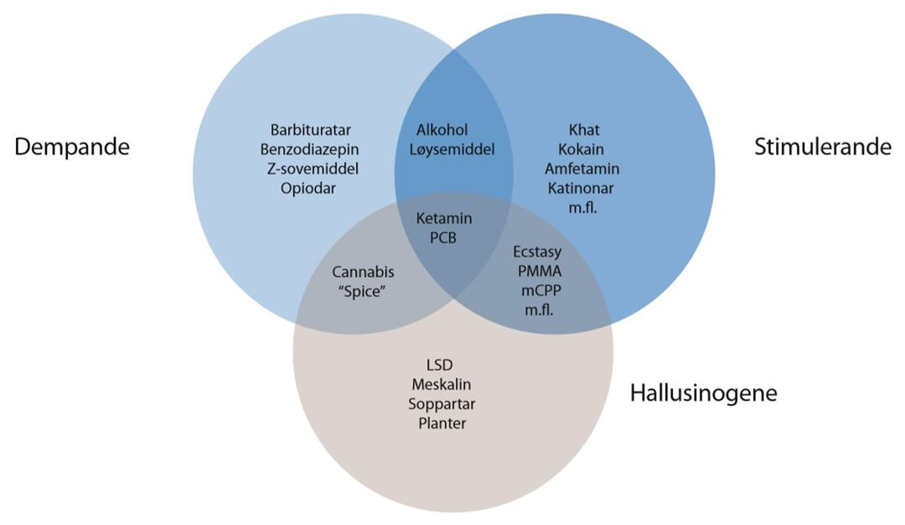
Rusmiddel kan vere dempande, stimulerande eller hallusinogene. Fleire rusmiddel har ei blanding av desse effektane (Folkehelseinstituttet)
Risikofaktorar for å utvikle rusmiddelavhengigheit
Tilgang til rusmiddel er ein føresetnad for å utvikle eit rusmiddelavhengigeheit, og økonomisk tilgjengelegheit har stor betyding for kor mykje og kor mange som brukar rusmiddel i befolkninga.
Individuelle risikofaktorar er likevel avgjerande. Både genetisk sårbarheit og miljøfaktorar aukar risikoen for å utvikle alvorlege rusproblem:
- Rundt halvparten av dei samla risikofaktorane for å utvikle rusmiddelavhengigheit er knytt til genetikk.
- Følelsesmessige krenkingar, mobbing, fysiske og seksuelle overgrep i oppvekst er betydelege risikofaktorar.
- Andre risikofaktorar: Skuleproblem, lågt utdanningsnivå og låg yrkesaktivitet.
Konsekvensar for pårørande og barn
Å vekse opp i ein heim der ein eller begge foreldra har rusmiddelproblem kan ha alvorlege konsekvensar for barn. Det er estimert at 8 % av norske barn har ein foreldre som tilfredsstiller dei diagnostiske kriteriane for ei alkoholbruksliding, medan om lag 3 % av norske barn har ein foreldre med alvorleg grad av skadeleg bruk. Ein familiesituasjon med rusproblem hjå dei vaksne aukar risikoen for utryggheit, sosial isolasjon, ulike formar for krenking, overgrep og omsorgssvikt. Barn vil kunne gå inn i rollar der dei overtek oppgåver og funksjonar som er knytt til foreldreansvar fordi oppfølginga frå føresette er mangelfull. Risikoen for vald i par- og familierelasjonar er høgare i familiar med rusbruksliding.
Sosiale konsekvensar
Både når det gjeld alkohol og narkotika vil risikofylt bruk auke risikoen for sosiale problem. Døme er tap av arbeid og inntekt, vald og hærverk, øydelagde relasjonar til familie og venner og at ein blir stengt ute frå sosiale arenaer. Risikofylt bruk kan òg medverke til redusert helse og livskvalitet hjå ektefelle og barna til brukarane, arbeidskollegaer, venner og naboar. Samfunnet sine kostnader knytt til rusmiddelbruk er også store, slik som produksjonstap i arbeidslivet og kostnader til helse- og sosialtenester, politi og rettsvesen. Eit effektivt rusførebyggjande arbeid gjev difor ein stor samfunnsmessig vinst, både med omsyn til folkehelsa og bruken av samfunnet sine ressursar.
Førebyggjing av rusmiddelavhengigheit
Effektiv førebyggjing av rusmiddelavhengigheit krev koordinerte tiltak på alle nivå. Tilgjengelegheit av rusmiddel er ein føresetnad for å utvikle rusmiddelproblem, og tiltak som reduserar tilgangen er difor eit viktig verkemiddel. Førebyggjing bør omfatte heile livsløpet, men særskilt i ungdomstida, og i samarbeid med nærmiljøet, skule og arbeidsplass.
Dei viktigaste førebyggjande verkemidla som kommunane har til rådvelde for å avgrense alkoholforbruket, er å avgrense talet på sals- og skjenkjestader og innskrenke sals- og skjenkjetidene. Forbruket går ned og omfanget av skadar blir redusert. Rustenesta i kommunen har gitt innspel om at ein bør vurdere å redusere opningstida for sal av alkohol i butikk, samt at ein ikkje bør ha servering av alkohol på arrangement der ungdom under 18 år er invitert.
Undersøkingar viser at dersom ein avgrensar skjenketida med ein time, blir vald på nattetid i helgane redusert med 16 %. Normaltida for skjenking av øl/vin er til kl. 01.00. Kommunane kan derimot innskrenke skjenketida, eller utvide ho til kl. 03.00. Sals- og skjenkestader har eit ansvar for å handtere alkohol på ein forsvarleg måte, som å unngå skjenking til mindreårige og overskjenking. Kommunane er pålagde å føre kontrollar.
Verkemiddel for å redusere narkotikabruk
Det er få befolkningsretta lokale verkemiddel med påvist effekt på narkotikabruken. Frå forskinga på mellom anna alkohol og legemiddel veit vi at redusert tilgang reduserar bruken. Dersom dette òg gjeld for narkotika, er det viktig å gjere ein innsats for å redusere lokale brukarmiljø, fordi eit lokalt brukarmiljø fører til at det ofte er lett å få tilgang til ulike narkotiske stoff. For å unngå rekruttering og hindre ein auke i narkotikabruken i befolkninga, er det difor viktig å arbeide for at personar i eksisterande narkotikamiljø får hjelp, og slik redusere det lokale brukarmiljøet Folkehelseinstituttet, folkehelseprofil.

Ruspolitiske mål og strategiar

Nasjonale mål og hovudprioriteringar

I Meld. St. 19 (2014 -2015) Folkehelsemeldinga – "Mestring og muligheter" legg regjeringa fram strategiar for å styrke folkehelsearbeidet. Psykisk helse og barn og unge har særskilt fokus. I forhold til alkohol og rusmiddel har denne meldinga som overordna mål å fremje helse og velferd og vektlegge tiltak for å redusere tilgjenge og etterspørsel.
Ny folkehelsemelding gjeldande frå 2019, Meld. St. 19 (2018 -2019) - Gode liv i eit trygt samfunn - har ønskje om å forsterke innsatsen på tre utvalde område: Tidleg innsats for barn og unge, førebygging av einsemd og mindre ulikskap i helse.
Opptrappingsplanen for rusfeltet 2016 – 2020
Gjev viktige føringar for innsatsen på rusfeltet. Den tek føre seg dei tre innsatsområda:Tidleg innsats, behandling og ettervern/oppfølgingstenester.
Hovudmål i opptrappingsplanen:
- Sikre reell brukarinvolvering gjennom fritt behandlingsval, fleire brukarstyrte løysingar og sterkare medverknad ved utforming av tenestetilbodet.
- Sikre at personar som står i fare for å utvikle eit rusproblem skal verte fanga opp og hjelpast så tidleg som råd er.
- Alle skal møta eit tilgjengeleg, variert og heilheitleg tenestetilbod.
- Alle skal ha eit aktivt og meiningsfylt tilvære.
- Utvikle og auka bruken av alternative straffereaksjonar og straffegjennomføringsformer.

Rettleiaren "Sammen om mestring" frå 2014 gjev retning for lokalt rus og psykisk helsearbeid. Brukar- og meistringsperspektivet er vektlagt, saman med at tenestene må vere lett tilgjengelege, heilskaplege og koordinerte. Rettleiaren fokuserar og på å sjå rus og psykisk helse i samanheng.
Det er utvikla pakkeforløp for rus og psykiske helsetenester. Målsetjinga er at strukturerte forløp med tydeleg ansvar skal føre til auka brukarmedverknad, betre samhandling, likeverdig behandling og betre ivaretaking av somatisk helse og levevanar. Pakkeforløp inneber at pasienten skal få vite kva som skal skje – når det skal skje – og kven som har ansvaret. Kvar pasient får sin eigen koordinator, som skal være pasienten og pårørande sin kontaktperson.
Alle Helsedirektoratet sine retningslinjer for svangerskap- og barselomsorga, helsestasjonstenester, skulehelsetenesta for ungdom, har sterke tilrådingar om at desse tenestene skal vere med på å førebyggje, identifisere og handle for å hjelpe foreldre og barn/ungdom med rus og rusrelaterte vanskar.
Nasjonal fagleg rettleiar "Tidlig oppdagelse av utsatte barn og unge" set fokus på korleis kommunane skal innretta seg for å oppdage og handle så tidleg som råd er. Ansvaret til kommunane er forsterka i denne rettleiaren.

Nasjonal alkoholstrategi 2020 – 2025
Det vert arbeidd med ein ny nasjonal alkoholstrategi 2020-2025 (kjem truleg hausten 2020).
Rammer for strategien:
- Målet er å redusere alkoholforbruket i befolkninga med minst 10 prosent innan 2025 samanlikna med 2010. Dette er ein del av WHOs globale handlingsplan for førebygging og begrensing av ikkje-smittame sjukdommar (noncommunicable diseases, NCD).
- Folkehelseinstituttet overvakar måloppnåinga gjennom nasjonalt tilpassa indikatorar og måltal. https://www.fhi.no/ml/alkohol/
- Regjeringa vil vidareføre hovudlinjene i dagens alkoholpolitikk, og det er ynskjeleg med forslag til tiltak som kjem i tillegg til dei regulatoriske verkemidlane i norsk alkoholpolitikk: Bevillingsordninga, reklameforbodet, aldersgrenser, vinmonopol og alkoholavgifter.
- Alkoholstrategien skal vere ein førebyggingsstrategi der også tidleg innsats vil vere viktig.
- Strategien kan omhandle verkemiddel i alle relevante samfunnssektorer, både i offentleg forvaltning, næringslivet og frivilligheita.
- Det skal etablerast eit samarbeid med idretten og partar i arbeidslivet om bevisstheit rundt haldninga til alkohol i idrett og arbeidsliv og verdien av alkoholfrie arenaer.
- Strategien vil også sjåast i samanheng med gjennomføringa av regjeringa si rusreform og eventuelle innsatsområder som følgjer av denne.
- Det alkoholførebyggande arbeidet retta mot ungdom skal styrkast. Det vil vere særleg viktig å koordinere arbeidet opp mot å styrke det øvrige rusførebyggande arbeidet og mot rusreforma.

Relevante lover
- Lov om kommunale helse – og omsorgstjenester m. m.
- Lov om sosiale tjenester i arbeids- og velferdsforvaltningen (NAV)
- Lov om etablering og gjennomføring av psykisk helsevern
- Lov om helsepersonell m.v
- Lov om behandlingsmåten i forvaltningssaker (Forvaltningsloven)
- Lov om pasient - og brukerrettigheter
- Lov om spesialisthelsetjenesten m.m.
- Lov om barnevernstjenester
- Lov om omsetning av alkoholholdig drikk

Rusreform – frå straff til hjelp
Rusreformutvalet publiserte 19. desember 2019 NOU-utredninga Rusreform - frå straff til hjelp
Føremål:
- Å endre myndigheitene sine reaksjonar mot personar som blir tatt for bruk og oppbevaring av narkotika frå straff til hjelp, behandling og oppfølging.
- Regjeringa vil ikkje legalisere bruk og oppbevaring av narkotika. Politiet kan fortsatt avdekke bruk og oppbevaring og jobbe førebyggjande, særskilt blant ungdom. Dette er ikkje til hinder for meir vekt på skadereduksjon.
- Regjeringa vil: Gjennomføre ei rusrefom basert på rusreformutvalet sitt mandat og arbeid, for å sikre eit betre tilbod til rusavhengige der ansvaret for samfunnets reaksjon på bruk og oppbevaring av illegale rusmidlar til eige bruk blir overført frå justissektor til helsetenesta. Politiet skal kunne pålegge at den rusavhengige skal møtast med helseretta tiltak, og manglande oppfølging vil medføre sanksjonar.
Regjeringa vil ta stilling til dei enkelte forslaga til korleis reforma skal gjennomførast etter at utvalet sitt arbeid har vore på høyring. Målet er at nødvendige vedtak og lovendringar skal være gjort i løpet av 2021.
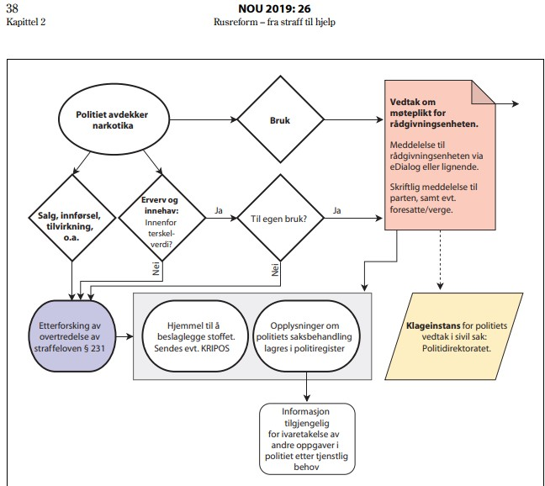
NOU Rusreform - frå straff til hjelp

Forholdet til andre planar og vedtak

Ein rusmiddelpolitisk handlingsplan dekker fleire sektorar og einingar i kommunen, så mål og tiltak i denne planen er tilgrensande og overlappande med andre planar. Denne planen har eit klart fokus på rusmiddel, men må sjåast i samanheng med:
- Kommuneplanen - samfunnsdel 2017-2028
- Budsjett 2020 og økonomiplan 2020-2023
- Handlingsplan mot vald i nære relasjonar 2020 – 2023 (under arbeid)
- Handlingsplan mot barnefattigdom 2020 – 2023
- Bustadsosial handlingsplan 2015 - 2019

Frå samfunnsdelen står det at Luster kommune har som mål å leggja til rette for tenester som sikrar gode levekår i alle deler av befolkninga uavhengig av alder, kjønn, funksjon og etnisk opphav.
Gjennom kommunen sitt Grunnlagsdokument 2020 – 2023 (helseoversikt og påvirkningsfaktorar) har ein fått ein betre oversikt over utfordringane i åra framover. Sentrale utfordringar er tverrfagleg og førebyggande arbeid og at det vert lagt eit godt grunnlag i ung alder når det gjeld folkehelse. Kommunen som tenesteytar innan oppvekst og helse vert sentral i både opplysningsarbeid og tilrettelegging. Rusførebyggande tiltak og tiltak retta mot psykisk helse for barn og unge legg føringar for det rusmiddelpolitiske arbeidet i kommunen. Fokus på tidleg innsats, helsefremmande og førebyggande arbeid er sentralt.

Ruspolitiske mål for Luster kommune for perioden 2020 – 2023

Hovedmål | I andre planer | Delmål | I andre planer
Luster kommune skal arbeide for å førebyggje misbruk og redusere dei negative konsekvensane rusmiddelbruk har for einskildpersonar og for samfunnet. | Økonomiplan: Ikke innarbeidet

Strategiar

Navn på strategien | I andre planer | Hovedmål | Delmål
Eit tydeleg folkehelseperspektiv |  | Luster kommune skal arbeide for å førebyggje misbruk og redusere dei negative konsekvensane rusmiddelbruk har for einskildpersonar og for samfunnet.
Gode tenester |  | Luster kommune skal arbeide for å førebyggje misbruk og redusere dei negative konsekvensane rusmiddelbruk har for einskildpersonar og for samfunnet.
Tilgjenge |  | Luster kommune skal arbeide for å førebyggje misbruk og redusere dei negative konsekvensane rusmiddelbruk har for einskildpersonar og for samfunnet.
Samhandling |  | Luster kommune skal arbeide for å førebyggje misbruk og redusere dei negative konsekvensane rusmiddelbruk har for einskildpersonar og for samfunnet.
Fokus på barn og pårørande |  | Luster kommune skal arbeide for å førebyggje misbruk og redusere dei negative konsekvensane rusmiddelbruk har for einskildpersonar og for samfunnet.

Eit tydeleg folkehelseperspektiv

Eit tydeleg folkehelseperspektiv som skal sikre systematisk arbeid med rusførebyggjande- og skjenkepolitiske tiltak, samt oppfølgingstiltak for rusavhengige

Gode tenester

Tenester med naudsynt kapasitet, høg kvalitet og god kompetanse

Tilgjenge

Tenestene skal vere tilgjengelege og differensierte - og bidra til sosial inkludering

Samhandling

God samhandling der brukarar vert involvert i gode prosessar

Fokus på barn og pårørande

Særskilt merksemd på at barn og pårørande vert ivareteke

Alkoholpolitisk handlingsplan

Alkoholpolitisk handlingsplan

Skjenkepolitikk er ofte ei vanskeleg avgjersle mellom næringspolitiske interesser, innbyggjarane sine krav og forventningar, og samfunnet sitt ønske om å redusere uønska helsemessige og sosiale konsekvensar. Ein heilheitleg rusmiddelpolitisk handlingsplan der ein samordnar og synleggjer kommunen sin rusmiddelpolitikk og satsingar på heile området kan til ein viss grad bidra.
Alle kommunar er pålagt å utarbeide ein alkoholpolitisk handlingsplan (alkohollova § 1-7 d). Innafor alkohollova har kommunen fått eit ansvar og ein fridom til å utforme sin eigen lokale alkoholpolitikk. Kommunen sin forvaltning av alkohollova er eit viktig verkemiddel for å fremje folkehelsa. Alkoholpolitiske retningslinjer og løyvepolitikk skal vedtakast av kommunestyret i løpet av første år i ein valperiode. I tråd med anbefalingar i lovverk (Lov om omsetning av alkoholholdig drikk m.v §1-7 d) er det i denne plan utarbeida alkoholpolitisk handlingsplan som del av ein heilheitleg rusmiddelpolitisk handlingsplan.
Alkoholbruk er ein av dei ti viktigaste risikofaktorane for tap av friske leveår i befolkninga (folkehelserapport, 2018). Langvarig høgt alkoholforbruk aukar risikoen for utvikling av ei rekke sjukdommar, og bidreg til sosial ulikheit i helse. Høgt alkoholkonsum kan også medføra sosiale problem og tap av velferd og trivsel, også for andre enn konsumentane sjølve – for eksempel barn og partnar.
Det viktigaste og mest verksame førebyggjande tiltaket som kommunane kan bruke for å redusere alkoholforbruk, er regulering av sal- og skjenkestader samt sal- og skjenketid.
Mål for løyveperioden
Luster kommune skal i løyveperioden leggja til grunn alkohollova sitt føremål om å avgrensa skader som skuldast alkoholbruk og redusera forbruket av alkohol. Samstundes skal kommunen vera ein attraktiv kommune å bu i. Kommunen skal leggja til rette for utvikling av infrastruktur og vera ein samarbeidspartnar for å utvikla eit variert, konkurransedyktig og berekraftig næringsliv. Til sist skal kommunen leggja vekt på livskvalitet og trivsel i utviklinga av eit trygt og berekraftig lokalsamfunn.
Luster kommune sin alkoholpolitikk skal i løyveperioden 2020 - 2024 vera i samsvar med alkohollova § 2 - 1: Sal og skjenking av alkoholholdig drikk skal foregå på en slik måte at skadevirkningene begrenses og alkoholpolitiske og sosiale hensyn ivaretas.
Det skal være like vilkår, og vedtak som blir fatta av Luster kommune skal være forutsigbare og tydelige for næringa. Retningslinjene i denne planen skal sikre dette. Dialog med bransjen er viktig, samtidig som lov- og regelverk må gjerast brukarvennleg.

Retningslinjer for løyve til sal og skjenking av alkohol i Luster
Alkohollova har klare retningslinjer og sakshandsamingsrutinar for sal og skjenking av alkohol. Kven som kan selja, skjenka og kjøpa og korleis.
Lov om omsetning av alkoholholdig drikk m.v. (alkohollova)
Luster kommune vil leggja til rette for at alkohol kan omsetjast, men at bruk av alkohol fører til minst mogleg negative konsekvensar. Alkoholpolitikken skal regulere dette.
Prosedyre for sal av alkohol i Luster
Det vert ikkje sett tak for faste skjenkeløyve.
Det vert lagt vekt på kvalifikasjon hjå løyvehavar, d.v.s. godkjend kunnskapsprøve for sal/skjenking av alkohol. Det gjeld både dei som har generelle løyve, samt dei som er ansvarlege for skjenking til opne arrangement; festivalar, konsertar o.l. På denne måten sikrar ein at sal og skjenking vert følgd opp av personar som kjenner til lovverket og at verksemdene til ei kvar tid har tilfredstillande internkontroll.
Søknad om løyve.
Skjenkeløyve, Luster kommune
Løyveperioden er for inntil 4 år om gongen, og denne perioden føl kommunestyreperioden. Tildelt løyve gjeld fram til seinast 30.09 året etter at nytt kommunestyre inntrer.
Etter at kommunen har føreteke ein gjennomgang av alkoholpolitikken etter kommunevalet (revidering av Rusmiddelpolitisk handlingsplan) skal kommunestyret avgjere om gjeldande sals- og skjenkeløyve skal fortsetja vidare, eller om løyvehavarar skal søke på nytt for dei neste 4 åra. Kommunen kan endre eller fastsetje nye retningslinjer og vilkår for løyva.
Det skal ved søknad nyttast standard søknadsskjema som ligg på heimesida til kommunen.
Uttale frå politiet vert henta inn før søknaden vert klargjort for politisk handsaming. Kommunen vil i tillegg krevje attestar for skatt og avgifter.
Tildeling av løyve
Pr. i dag har Luster kommune 25 verksemder som har skjenkeløyve, med for tida 6 hotell, 1 campingplass, nokre kafear, pub, restaurant, samt turisthytter og gardsturisme. 9 butikkar har salsløyve. I tillegg har kommunen gitt eitt løyve til nettsal av øl (i 2020).
Verksemder med skjenkeløyve , Luster kommune
Ved tildeling av generelt løyve vert det bl.a. lagt vekt på tal sals- og skjenkestader, staden sin karakter, plassering, målgruppe, trafikk og ordensmessige tilhøve. Det blir og vurdert om søkar er eigna, samt næringspolitiske omsyn og omsynet til lokalmiljøet generelt.
Delegering
Kommunen har vedteke dette delegasjonsreglementet ved tildeling:
- Formannskapet har delegert mynde til å tildele generelle sals- og skjenkeløyve. Formannskapet har tilsvarande ansvar for inndraging av løyva.
- Rådmannen har delegert mynde til å tildele enkeltsaker - ambulerande skjenkeløve, og løyve for ein enkelt bestemt anledning.
- Verksemdene kan få tildelt løyve til utviding av skjenketidene for ein enkelt bestemt anledning. Det gjeld og for utviding av inne og/eller utelokale for ein enkelt bestemt anledning. Rådmannen har delegert mynde i desse sakene.
- Rådmannen har delegert mynde til godkjenning av styrar og reservestyrar/stedfortredar.
Sals- og skjenketider
Luster kommune har eiga forskrift for sals- og skjenketider. Denne vart sett i kraft 04.10.2012.
Forskrift om sals- og skjenketider for alkohol, Luster kommune
Salstidene er som følgjande:
- Kvardagar: kl. 09.00 til kl. 20.00
- På dagar før søndag- og helgedagar kl. 09.00 til kl. 18.00

Skjenketider:
- Skjenking av brennevin innandørs skal vere avslutta kl. 01.00
- Skjenking av vin og øl innandørs skal vere avslutta kl. 01.30
- Skjenking av vin, øl og brennevin utandørs skal vere avslutta kl. 23.00, men formannskapet har fullmakt til å tillate felles skjenketid ute og inne der det ligg til rette for det.
Kvar søknad skal handsamast individuelt.
I sak nr.198/08 valde formannskapet å vurdere søknader ut frå fylgjande kriterium dersom skjenkeverksemder søkjer om utvida skjenketid på sitt utandørs område:
- Sjenanse i høve til naboar. Her vert avstand og lyd vektlagd.
- Direkte innsyn frå trafikkareal eller område der folk ofte ferdast.

Omfanget av skjenkeløyvet
Generelt løyve for servering av brennevin, vin og øl kan tildelast:
- Hotell og andre overnattingsverksemder, restaurantar og andre serveringsverksemder der kommunen meiner at staden sin karakter tilseier at brennevinsservering kan forsvarast.
- Restaurant i kjøpesenter etter at butikkane er stengde; fredag og laurdag etter kl. 20.00, samt to dagar i julehelga og to dagar i vekedagar til slutta lag.

Generelt løyve for servering av vin og øl kan tildelast:
- Serveringsstader med annan karakter enn restaurantar, pubar
- Ferjer og båtar i chartertrafikk
- Pensjonat og mindre overnattingsverksemder
- Utandørs-serveringsstader

Løyve for ein enkelt bestemt anledning kan tildelast:
- Verksemder
- Enkeltpersonar
- Rådmannen kan i spesielle høve gje løyve i kommunale bygg.
- Lag og organisasjonar kan få tildelt løyve til skjenking ved einskildarrangement føresett at dei stettar dei formelle krava til skjenkestyrar og godkjende vakter.
Ambulerande løyve
- Luster har 2 ambulerande løyve for tildeling av skjenking i slutta selskap, jf alkohollova §4-5.
- Ambulerande løyve til slutta lag kan gjelda både øl, vin og brennevin.
- Det må ligge føre dokumentasjon på at arrangementet fyller krava til slutta selskap.
- Det skal nyttast standardskjema for søknad om ambulerande skjenkeløyve.
- Skjenketida for ambulerande løyve skal følgje kommunen si maksimaltid.
Gjennomføring av kunnskapsprøve
For kvart sals- og skjenkeløyve skal det peikast ut ein styrar og reservestyrar som skal godkjennast av kommunen. Kommunen er ansvarleg for å gjennomføra kunnskapsprøvar for desse. Det vil sei at styrarane skal kunne dokumentere kunnskapen i form av bestått prøve. Ordninga er elektronisk prøve.
- Luster kommune kan gjennomføra kunnskapsprøven om alkohollova og etablerarprøven om serveringslova.
Definisjon på ”slutta lag/selskap”
Med «slutta lag/selskap» meinast at det allereie før skjenkinga startar, er danna ein slutta krets av personar, som samlast for eit bestemt føremål i eit bestemt lokale på skjenkestaden. Døme; eit bryllaup, jubileum osv. Det er ikkje tilstrekkeleg at ein før skjenkinga har skrive seg på ei liste eller kjøpt billettar. Det er ikkje avgjerande kor vidt tal gjester er begrensa, eller at arrangementet i innbydinga eller i ei annonse er omtala som «slutta lag/selskap».
Kretsen av personar må ikkje vera open for utanforståande. Deltakarane må ha ei eller anna tilknyting til den eller dei som inviterer til selskapet. Vanlegvis må initiativet kome utanfrå, ikkje frå skjenkestaden.
I følgje lova vil eit slutta lag vere avhengig av korleis ein inviterer til selskapet. Ein person kan for eksempel invitere venner til eit selskap i slutta lag, men viss vennene igjen inviterer andre med seg til selskapet (venners venners selskap) blir det ikkje å rekna som slutta lag.
Arrangement som ikkje oppfyller lova sitt krav i slutta lag/selskap er t.d.
- Vanlege medlemsmøte i ein foreining
- Samankomstar for idrettslag, klubbar, organisasjonar og liknande
- Studentfestar, russearrangement
- Kundekveldar, mat- og vinkurs, kunstutstillingar, VIP arrangement
Det skal peikast ut ein styrar som er ansvarleg for løyvet jf. Alkohollova §1-7 c første ledd. Det er ikkje krav om bestått kunnskapsprøve. Det er ikkje krav om at det skal hentast inn uttale frå politiet før løyve vert gitt.
Alkoholavgift/gebyr
- Skjenkeløyve mm - gebyr, Luster kommune
- Løyvegebyr for sal og skjenking av alkoholhaldig drikk vert fastsett ein gong pr. år på bakgrunn av omsetnadstala frå førre år og opplysningar om forventa omsetnad for inneverande år. Ny løyvehavar får fastsett avgifta ut frå skjønn det første året.
- Omsetnadstala skal leverast til kommunen innan fastsett frist.
- Tala skal gjevast opp med omsett mengde alkohol i liter.

Kontroll
Kontroll med sal og skjenking av alkoholhaldige drikkar skjer i medhald av alkohollova sine forskrifter. Luster kommune har i tillegg kontroll av tobakksal.
- Kommunen har hatt avtale med Securanse A/S for den praktiske gjennomføringa av kontroll av sals- og skjenkestadane i kommunen. Avtalen skal ut på nytt anbod.
- Kontrollen skal særleg omfatte sals- og skjenketidene, aldersgrense og at det ikkje vert føreteke sal og skjenking til mindreårige og openbart rusa personar.
- Kontrollør må ha dokumentert kunnskap om alkohollova og forskriftene.

Retningslinjer for reaksjonar ved brot på alkohollova sine reglar m.m.
Sanksjonsreglement
Prosedyre og tiltak skal setjast i verk ovanfor sals- og skjenkestader som ikkje driv i samsvar med alkohollovgjevinga, andre relevante lover og kommunale retningslinjer for alkoholomsetnaden:
- Dersom alkoholkontrollørane etter kontroll meiner å påvise brot på alkohollova/kommunale retningslinjer ved sals eller skjenkestad, skal kontrollørane skrive utfyllande rapport til kommunen.
- Administrasjonen sender gjenpart av rapporten til den aktuelle sals eller skjenkestaden og ber om merknader og/eller kallar inn til samtale for å klargjere dei faktiske tilhøva. I samtalar skal sals- eller skjenkestaden gjere greie for korleis dei vil syte for at eventuelle brot på alkohollova/ kommunale retningslinjer ikkje skal skje i framtida.
- Dersom det er påvist klare lov- eller regelbrot, skal administrasjonen ved fyrste gongs tilfelle sende skriftleg åtvaring til den aktuelle verksemda. Formannskapet skal bli orientert om saka.
- Dersom det er påvist klare lov- eller regelbrot trass i tidlegare åtvaring, skal det fremjast sak om inndraging av sals og skjenkeløyvet for Formannskapet.
- Dersom lov- eller regelbrotet etter administrasjonen si vurdering er av særs alvorleg karakter, skal det fremjast sak til Formannskapet om inndraging av sals eller skjenkeløyvet umiddelbart. Ved lov- eller regelbrot av alvorleg karakter, har administrasjonen fullmakt til å trekke sals eller skjenkeløyvet attende, med verknad straks fram til Formannskapet har fått saka til handsaming

Inndraging.
Kommunen har rett til inndraging av løyve ved følgjande brot på alkohollova/kommunale retningslinjer:
- Skjenking utover skjenketid
- Skjenking til rusa personar
- Skjenking av mindreårige
- Narkotikamisbruk
- Ikkje levert omsetjingstal.
- Ikkje betalt løyveavgift.
- Andre vesentlege brot på alkohollova

Utviklingstrekk

Utviklingstrekk

Det er ein god del tilgjengeleg statistikk og data om rus, både internasjonalt og nasjonalt. På kommunenivå er det færre data tilgjengeleg, men i 2018 starta kommunen med BrukarPlan. BrukarPlan er eit nasjonalt kartleggingsverktøy som gjev eit bilete av levekåra til tenestemottakarane. Den blir gjennomført 2. kvart år (neste kartlegging er hausten 2020). Helsedirektoratet anbefaler alle kommunar å ta verktøyet i bruk.
Kommunen var for fyrste gong med i Ungdata undersøkinga i 2017 (8. – 10. trinn). Neste undersøking skal gjennomførast i februar 2021. Den neste undersøkinga vil og ha med Ungdata junior (5. – 7. trinn).
Folkehelseinstituttet publiserer årleg ein folkehelseprofil for alle kommunar, med relevante indikatorar for rus og psykisk helse basert på fleire ulike datakjelder. Folkehelseprofil for 2020 viser m.a at andel elevar på 10. trinn som trivst på skulen er høgare i Luster enn fylke- og landsnivå. Fråfall frå VGS er lågare i Luster enn fylke og landsnivå.
I kapittelet om utfordringar og utviklingstrekk i Grunnlagsdokument 2020 - 2023 (oversikt over helsetilstanden) for Luster kommune står det dette:
Folkehelsa i Luster kommune er god samanlikna med fylket og landet. Mykje vert altså gjort rett, og rammevilkåra for god folkehelse er til stades i samfunnet vårt. Sentralt i folkehelse er at det meste vert påverka av avgjerder som ligg utanfor helsevesenet. God planlegging av uteareal, gode sanitære rutinar, godt miljø i barnehagar, skular og på arbeidsplassar, tilrettelegging for fysisk aktivitet, meiningsfulle liv og høg sysselsetting er alle sentrale faktorar for god folkehelse.

Grunnlagsdokumentet syner at kommunen i sitt vidare planarbeid bør ha eit særskilt fokus på desse områda:
- Sosial ulikskap – barnefattigdom
- Psykisk helse
- Aldrande befolkning – ei samfunnsreform
- Frivillige organisasjonar – samarbeid for eit bærekraftig samfunn
- Fysisk aktivitet - kosthald/overvekt
Meir detaljar/statistikk om alle punkta kan ein sjå i Grunnlagsdokumentet.
Sosial ulikskap
Det er ein auke med barn 0-17 år som bur i låginntekt hushaldning i Luster. Frå (4,4%) i 2013 til (7,6%) i 2017. Bufdir har utvikla ein monitor med ei samling av indikatorar inn mot barnefattigdom som gjev kommunane moglegheit til å samanlikne seg med andre kommunar og sjå utvikling over tid: Sjå analyse for Luster kommune utarbeida av Bufdir.
Nokre tal frå analysen:
- Barn i hushaldningar der minst ein person mottek uføretrygd Luster (5,9%) fylke (5,3%) land (6,6%).
- Barn i hushaldningar med einsleg forsytar, Luster (10,3%) fylke (12,1%), land (14,4%).
- Barn 0-5 år i hushaldningar med låginntekt som bur i leigd bustad Luster (82,4%), land (64,9%) og fylke (70,7%).
- Barn i hushaldningar med låginntekt der hovudforsytar har låg utdanning Luster (71,9%), land (63,7%), fylke (69,9%).
Meir om dette sjå - Handlingsplan mot barnefattigdom for Luster kommune 2020 – 2024 m/tiltak

Kartlegging, BrukarPlan

BrukarPlan kartlegg åtte ulike levekårsområde hjå brukarane som mottek kommunale tenester pga. rus eller psykiske helseproblem av ei visst omfang. Levekårsområda som blir kartlagt er; økonomi, bustad, meiningsfull aktivitet, fysisk helse, psykisk helse, rusmiddelbruk, sosial fungering og nettverk.
BrukarPlan kartlegging i Luster 2018:
Av 125 kartlagde brukarar i 2018 , har 30 brukarar tenester som følgje av rus, eller samtidig rus- og psykisk liding (ROP). Kartlegginga viser samla sett ein høgare levekårs belastning hjå desse brukarane, samanlikna med brukarar med psykisk problem. I rapporten frå kartlegginga brukar ein «trafikklysframstilling». Grøn farge representerer god score på levekårs området, medan raud farge viser dårleg score. Mange av levekårsområda har gul score, som gjev indikasjon på ein lite tilfredsstillande situasjon.
Busituasjon peikar seg ut som eit levekårsområde der Luster kommune scorar betre enn mange andre kommunar. Kommunen har noko lægre score på levekårsområda «meiningsfull aktivitet», «psykisk helse» og «sosial fungering» men ligg over landsnivå. Her er link til nasjonal statistikk for BrukarPlan
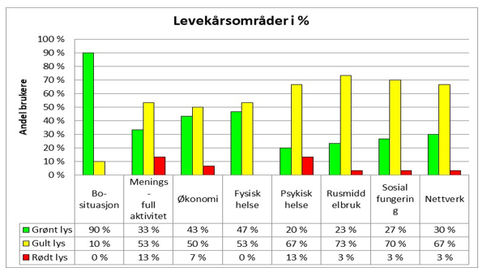
Figur 3: BrukarPlan kartlegging i Luster kommune 2018
Tal frå kartlegging i Luster (2018) med kvalitativ tilbakemelding:
Rus (brukarar med kun rus eller både rus og psykisk liding):
- 30 personar er kartlagt (noko som er særs bra samanlikna med resten av kommunane i fylket).
- 17% med kun rusproblem , 83% med både rus og psykisk problem.
- 77% menn og 23% kvinner.
- 23% NAV 77% Helse og omsorgstenesta - del brukarar pr tenestetype.
- 65% bur åleine.
- 37% har barn (7% har omsorg, 27% har samvær).
- 90% har permanent, tilfredsstillande bustadsituasjon.
- 33% har nok/tilstrekkeleg meiningsfull aktivitet, 66% har litt eller ingen meiningsfull aktivitet.
«Me har tilbod som Svadlekroken (nytt), Huset, ATS, arbeid/aktivitetsprosjekt og treningstilbod. Vi har også meir fokus på å få folk ut i arbeid. Det er viktig å ha eit differensiert tilbod. Å legge til rette for andre møteplassar samt organisasjonslivet elles i kommunen er også viktig».
- 23% er i arbeid.
- 43% har orden i fast inntekt/stønad, 50% har delvis orden i inntekt, 7% har stor uorden.
«Vårt inntrykk er at det er stor uorden i økonomi i denne gruppa. Me tenkjer at fleire burde vore under 7%. Det kan vere feiltolking av spørsmål. Dei som ynskjer det, får tilbod om oppfølging av rådgjevar på NAV. For dei som ikkje klarer å ta ansvar for økonomien sin sjølv, er økonomiforvaltning eit alternativ. I enkelttilfelle kunne ein kanskje nytta høvet til tvungen forvaltning i større grad. I slike tilfelle er det særleg hensiktsmessig å samarbeide med andre deler av hjelpeapparatet (ruskonsulent, psykisk helseteam,NAV)».
- 42% alkohol, 19 % cannabis, 1% heroin, 7% sentralstim., Illegale LAR 3%, anna rus 2% - betydeleg eller svært omfattande bruk av rusmidlar og type.
«Me ligg høgt på alkohol. Så ser vi at alle som har andre rus utfordringar også brukar alkohol».
- 27% god sosial fungering, 70% begrensa sosial fungering, 3% dårleg fungering.
- 13% utsette for vald/truslar, 3% utset andre for vald/truslar, 10% både utset andre og er sjølv utsett.
«Her kjem det an på korleis me har tolka spørsmålet. Generelt kan me sei at fleire av brukarane (gjeld både rus og psykiatri) tidligare har blitt utsette for vald/truslar. Vårt inntrykk er at i rusmiljøet er det vald/truslar og utyggheit i periodar, eit tøft miljø».
- 70% har begrensa eller ingen/dårleg kontakt (nettverk). «Dette stemmer. Dei som scorar høgt her er tilflyttarar».
Psykiske problem (brukarar av tenester i kommunen):
- 95 personar vart kartlagt i Luster.
- 40% menn og 60% kvinner.
- 22% har barn
«Kommunen har utarbeida prosedyre - barn som pårørande».
- 38% har ingen eller litt meiningsfull aktivitet.
- 99% har bra økonomi
«Me opplever dette talet som for høgt. Me har inntrykk av at fleire av dei med psykiske problem har svak økonomi. Kan vere feiltolking av spørsmål».
- 90% har permanent, tilfredsstillande bustad.
- 4,9% har aktuell sjølvmordsproblematikk utan sjølvmordsforsøk og 1,8% kun sjølvmordsforsøk = samla sum 7,5%.
- 73% har begrensa eller dårleg sosial fungering.
- 70% har begrensa eller dårleg nettverk.
Dei nasjonale tala frå BrukarPlan 2018 viser at: Det blir kartlagt omtrent like mange kvinner (49 %) som menn (51 %), men menn har i større grad rusproblem og kvinner har i større grad psykiske problem utan rusproblem. Det same ser vi i Luster.

Ungdata- undersøkinga

UngData – undersøkinga for Luster i 2017 viser at dei fleste ungdommane trivst og har det bra. Tal Lustraungdom som rapporterar at dei snusar eller røyker er låg. Som oppfølging av undersøkinga blei det gjennomført temadag med ungdommens kommunestyre om nettvett og psykisk helse. Undersøkinga har berre blitt gjennomført ein gong i Luster og tala må tolkast med varsemd (liten kommune m.m.). Neste undersøking skal gjennomførast i 2021, vi vil då kunne sjå utviklingstrekk.
Alkohol
Når det gjeld alkohol viser undersøkinga at det er fleire ungdommar i Luster som har vore berusa på alkohol enn snitt i fylke, og Luster er på nivå med land. 22% av ungdommane svarar at dei ikkje veit kva reglar det er i heimen om bruk av alkohol, medan 55 % svarar at dei har reglar om at det ikkje er lov å bruke alkohol før 18 år. 42% svarar at dei var 15 år fyste gong dei drakk, 23% 14 år og 19% 13 år.
Alkohol som rusmiddel har ein lang tradisjon i Norge. Til tross for at vaksne i dag ser ut til å drikke meir alkohol enn tidligare, har dei unge sin bruk av alkohol flata ut, og frå tusenårsskiftet er det ein tydeleg nedgang. Likevel er det framleis mange unge som drikk alkohol, og då særleg i den siste delen av tenåra. For mange inneber eksperimentering med og bruk av alkohol ein symbolsk markering av overgang frå barn til ungdom. Unge som drikk alkohol midt i tenåra, har som regel mange venner og eit aktivt sosialt liv. Konsekvensane av å drikke alkohol heng saman med mengde og over kor lang tid inntaket har vore høgt. Ungdata, alkohol
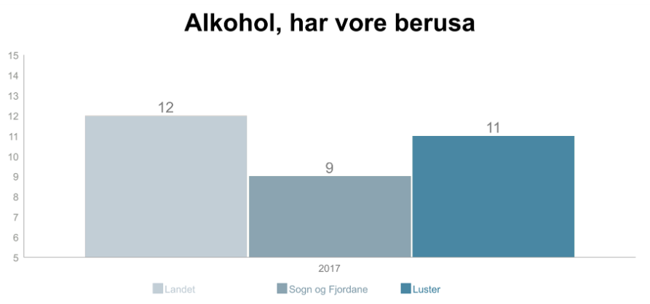
Figur, Alkohol, har vore berusa (%, standardisert), Kjelde UngData via KHSAndel ungdomsskoleelever som svarer «1 gang», «2-5 ganger», «6-10 ganger» eller «11 ganger eller mer» på spørsmålet om dei det siste året (de siste 12 månedene) har «drukket så mye at du har følt deg tydelig beruset» i prosent av alle som svarte på dette spørsmålet

Tenåringar drikk ikkje så ofte som før (Alkoholbruk blant ungdom, FHI)
Rapport frå folkehelseinstituttet viser at tenåringar drakk oftare før enn no, både i Norge og i mange andre land. I 2015 var andel 15 – 16 åringar som svara at dei hadde drukke alkohol lågare enn på noko anna måletidspunkt. 6 av 10 (59 %) hadde smakt alkohol, halvparten (49 %) hadde drukke siste år, og 1 av 4 (24 %) hadde drukke siste månad.
Hovudpunkt:
- Fleirtalet av norsk ungdom debuterer med alkohol før dei blir 18 år.
- Halvparten av 15-16 åringar har drukke alkohol det siste året, og ein av fire har vore fulle.
- Samanlikna med Europa er andelen norske 15 – 16 åringar som drikk alkohol låg, og dei som drikk gjer det sjeldan.
- Når norske tenåringar først drikk, er alkoholinntaket relativt høgt.

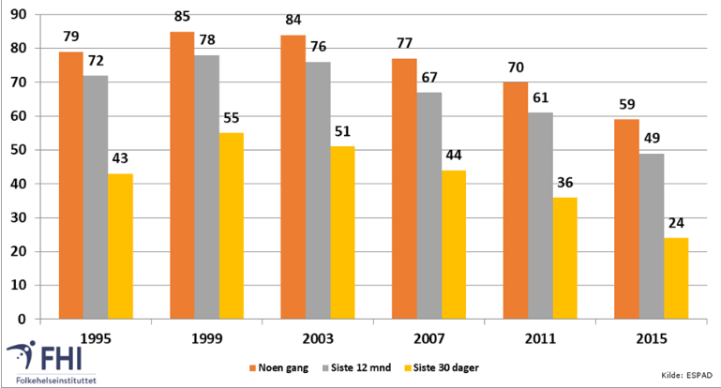
Tal norske 15-16 åringar som har rapportert å ha drukke alkohol nokon gonger, siste 12 mnd. og siste 30 dagar. Kjelde; folkehelseinstituttet
Alkoholrelaterte skader og problem blant ungdom dreier seg i all hovudsak om fyll, og ikkje om eit langvarig høgt konsum. Ulykker, vald og skader, er sentrale stikkord. Tung alkoholrus medfører også risiko for å bli seksuelt utnytta og norsk forsking viser at yngste tenåringsjentene er særskilt utsett (Pape 2014).

Cannabis
Prosentandel som svarar at dei har brukt cannabis i Luster ligg over fylkesnivå. I same undersøkinga svarar 62% at å røyke hasj minskar statusen mykje i vennemiljøet.

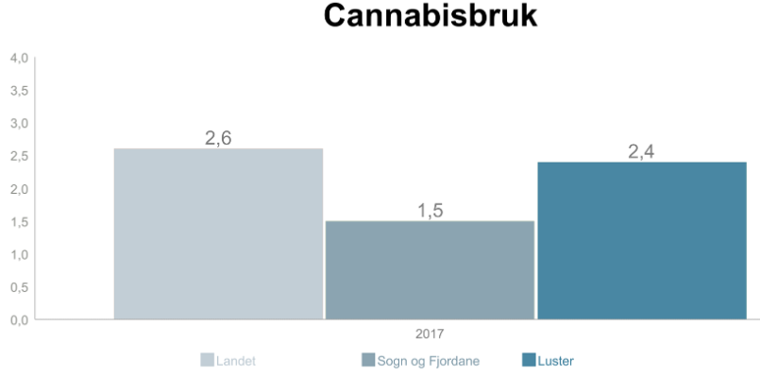
Figur, Cannabisbruk (%, standardisert), Kjelde UngData via KHS
Tal ungdomsskoleelever som svarte «1 gang», «2-5 ganger», «6-10 ganger» eller «11 ganger eller mer» på spørsmålet om de det siste året (de siste 12 mnd.) har «brukt hasj/marihuana/cannabis» i prosent av alle som svarte på dette spørsmålet.

Cannabis er det vanlegaste narkotiske stoffet
I den vaksne befolkninga er det vel 4 prosent som har brukt cannabis (hasj, marihuana) dei siste 12 månadene, viser spørjeundersøkingar. Cannabis er mest utbreidd blant unge vaksne og meir utbreidd blant menn enn blant kvinner. Prosentdelen aukar gjennom tenåra. Ein liten del av befolkninga brukar andre narkotiske stoff enn cannabis. Bruken er hyppigare i 20-30-årsalderen enn blant yngre og eldre. Inntak av stoff med sprøyter aukar risikoen for overdose og medverkar til spreiing av hepatitt og HIV. (Folkhelseinst.).

Psykisk helse
I UngData svara elevane på spørsmål om psykisk helse. Særskilt spørsmåla om bekymring, og «føler at alt er eit slit» får høge tal (gjeld jenter). Talet aukar ytterligare på VGS. Der svarar 51% av jentene at dei «føler alt er eit slit».

Figuren under viser at ungdommen i Luster er meir nøgd med si eiga helse enn nivå på fylke og land.
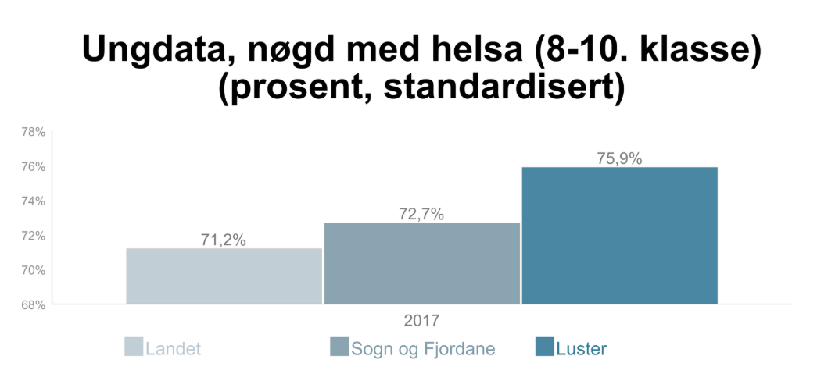
Figur Nøgd med helsa (8-10 klasse, prosent standardisert), Kjelde: KHS via UngdataTal ungdomsskoleelever som svara eit av alternativa «svært fornøyd» eller «litt fornøyd» på spørsmålet: "Hvor fornøyd eller misfornøyd er du med helsa di?", i prosent av alle som svara på dette spørsmålet.

Rusrelatert kriminalitet

Førebygging av ungdomskriminalitet er eit satsingsområde for politiet, der alternative straffe-reaksjonar for å førebygge uønska åtferd er prioritert.
SLT og Politiråd - nasjonal modell
Det er inngått ny politirådsavtale mellom kommunane Sogndal, Luster og Sogndal lensmannskontor (2020 – 2023). Politirådet samhandlar med Familieforum – SLT (samordning av lokale førebyggande tiltak), som er koordineringsgruppe lokalt i Luster. Utøvande nivå er tilsette som jobbar direkte med barn; skular, bhg, helsestasjon mm. Med dette følgjer kommunen nasjonalt anbefalt modell for førebygging av kriminalitet. Modellen er implementert i 200 kommunar. Folkehelsekoordinator i kommunen fungerar som Politiråd - SLT koordinator. Meir om Politiråd SLT - sjå tverrfagleg samarbeid.
Sogn lensmannsdistrikt, statistikk:

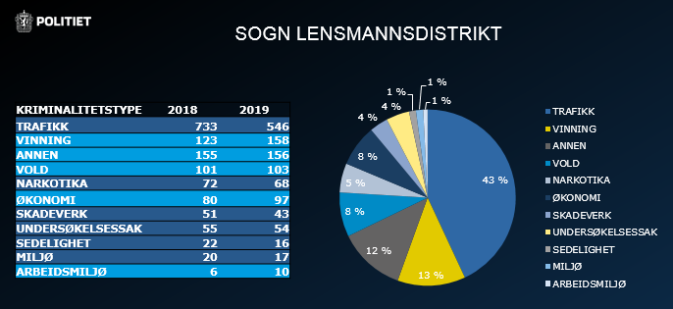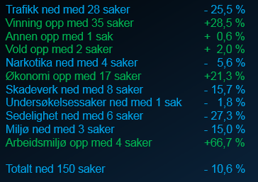

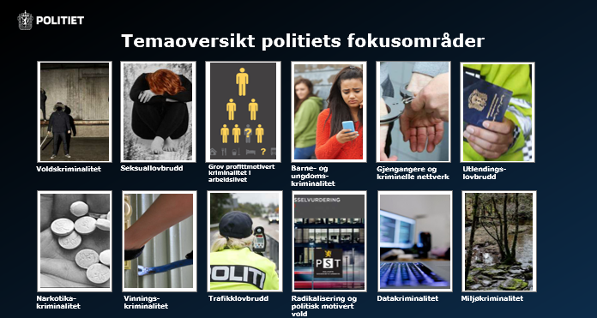
Bekymringar til politiet:
- Vald i nære relasjonar aukar i omfang og kompleksitet.
- Grov vald og truslar ved bruk av våpen.
- Auke i volum og alvor av truslar mot utsatte yrkesgrupper.
- Festrelaterte valdtekter.
- Betydelig digital spreiing av seksuelle overgrep mot born.
- Seksuell manipulasjon og utpressing av born over internett.
- Seksuelle overgrep mot born utført av nærståande.
- Grov profittmotivert kriminalitet i arbeidslivet.
- Internettrelatert kriminalitet blant unge.
- Tidvis framvekst av kriminelle ungdomsmiljø.
- Personar med kjent valdshistorikk.
- Gjengangarar kjenneteikna av rus- og psykiatriutfordringar.
- Kriminelle nettverk kjenneteikna av narkotikakriminalitet.
- Gjengrelatert kriminalitet.
- Misbruk av falske identitetspapir.
- Kriminelle utlendinger uten lovlig opphald og verifisert identitet.

Eldre og rus

I 2035 vil kvar 5. nordmann vere over 65 år. Framtidas eldre vil ha eit anna levesett enn tidligare generasjonar, og dagens eldre har eit meir alkoholpositivt syn enn for eksempel sine foreldre. Det er grunn til å tru at tal risikokonsumentar vil auke blant den eldre befolkninga i framtida.
Dess eldre vi er, jo oftare drikk vi alkohol viser ein ny rapport,
Men eldre drikk mindre når dei drikk og dei har eit mindre risikofylt drikkemønster enn ungdom. Eldre drikk i større grad i vekedagar og dei drikk hovudsakeleg vin. Yngre drikk seg oftare fulle i helgane, og har eit drikkemønster som ein forbind med meir alkoholrelaterte skadar. Mange eldre unngår å snakke om sitt alkoholproblem. Tal alkoholrelaterte dødsfall i Norge er fire gonger høgare hjå menn enn kvinner, og dødsfalla var høgast hjå menn i alderen 60 -74 år, og hjå kvinner i alderen 55 – 64 år.
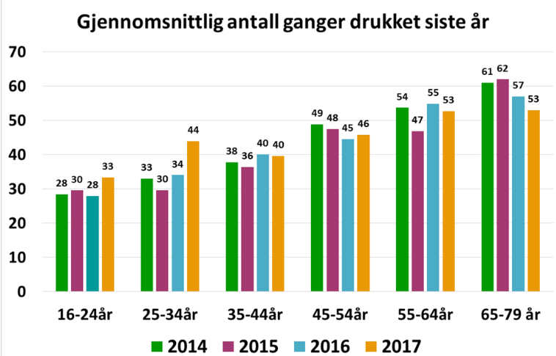
Gjennomsnittleg tal, gonger drukke alkohol i løpet av dei siste 12 månadar i ulike aldersgrupper (folkehelseinst.).
Informasjon og rettleiing om helsemessige konsekvensar av bruk av rusmidlar i alderdommen er viktig. Eit tiltak som er aktuelt å etablere (også som del av reforma «leve heile livet») er helsestasjon for eldre. Her kan ein sette tema rus på dagsorden som del av samtalen og gjennom mellom anna enkel informasjonsmateriell. Regjeringa ynskjer å auke merksemda på eldre og rus ved å styrke tiltak som bidreg til avdekking av rusproblem i eldrebefolkninga.

Opptrappingsplan for rusfeltet anbefalar mellom anna:
- «Det bør utviklast betre metodar for å identifisere utfordringar og endre alkoholvanar blant eldre med sikte på å førebygge helsemessige og sosiale problem og styrke deira moglegheitar til å ha god helse og meistringsevne».

For eldre menneske kan sviktande helse og tap av nære personar og nettverk føre til isolasjon og einsemd. Det kan også gi risiko for skadeleg rusmiddelbruk. Det kan gjere det vanskeligare å meistre kvardagen. Det er difor viktig å styrka innsatsen for å redusere einsemd hjå eldre og legge til rette for auka sosial kontakt og aktivitet. Einsemd kan ramme alle, men belastninga kan bli ekstra tung for dei som også slit med rusproblem.

Omsetning av alkohol, nøkkeltal

Butikkar kan selje alkohol opp til 4,7% alkohol. Tala for skjenking syner i hovudsak aktivitet på hotella, turisthytte og gardsturisme. Tabellen under viser m.a. auke av sal i butikk til 2008 (topp i 2007 med sal av 189.491 liter) deretter er det nedgang til sal av 154.087 liter i 2019. Luster følgjer dermed nasjonal utvikling.
Omsetning av alkohol i butikk i Luster kommune:
År | Sal øl | Sal sider -Rusbrus | Skjenking øl | Skjenking vin | Skjenking  brennevin
2000 | 149.935 |  |  | 3.548 | 493
2001 | 150.345 |  | 35.337 | 2.387 | 377
2002 | 145.989 |  | 36.054 | 3.667,5 | 347,2
2003 | 146.876 |  | 34.041 | 4.186 | 498
2004 | 140.385 | 7.044 | 30.306 | 3.373 | 452
2005 | 170.722 | 7.621 | 28.255 | 5.310 | 466
2006 | 186.804 | 4.538 | 30.196 | 7.522 | 464
2007 | 189.491 |  | 33.017 | 5.755 | 410
2008 | 186.755 |  | 28.145 | 5.397 | 484
2009 | 148.834 |  | 31.524 | 5.995 | 579
2010 | 138.123 |  | 29.897 | 6.548 | 484
2011 | 129.923 |  | 30.911 | 7.009 | 516
2012 | 138.929 |  | 26.799 | 6.103 | 352
2013 | 133.829 |  | 26.040 | 6.793 | 308
2014 | 152.566 |  | 28.518 | 7.716 | 393
2015 | 135.709 |  | 24.350 | 12.615 | 346
2016 | 149.576 |  | 26.685 | 12.351 | 245
2017 | 156.493 |  | 23.149 | 10.430 | 434
2018 | 165.705 |  | 31.755 | 12.722 | 528
2019 | 154.087 |  | 25.164 | 9.613 | 464

Vinmonopol - omsetjing:
 | Heile året - liter |  | Endring
Vinmonopolet Gaupne | 2018 | 2019 | Liter | Prosent
Luster totalt | 28 926 | 29 024 | 97 | 0,3%
Svakvin | 22 022 | 22 103 | 81 | 0,4%
Brennevin | 5 881 | 5 863 | -18 | -0,3%
Øl | 685 | 740 | 55 | 8,0%
Alkoholfritt | 222 | 218 | -4 | -1,9%
Sterkvin | 117 | 101 | -16 | -13,9%
 | 2016 | 2017
Luster totalt | 29 458 | 30 018 | 560 | 1,9%
Kjelde: https://www.vinmonopolet.no/salgstall

Tal sals- og skjenkebevillingar i Luster - Kommunen sine skjenkestader er spreidd i ein stor kommune. Dei fleste er stengde om vinteren.
 | 2016 | 2017 | 2018 | 2019
Salsbevillingar | 10 | 10 | 10 | 9
Skjenkebevillingar | 26 | 26 | 22 | 25
Utførte kontrollar på skjenkestader | 30 | 29 | 25 | 16
Utførte kontrollar i butikk | 27 | 28 | 19 | 11
Tal tilfeller med prikkbelastning | 0 | 0 | 0 | 0
Inndragning av bevilling | 0 | 0 | 0 | 0

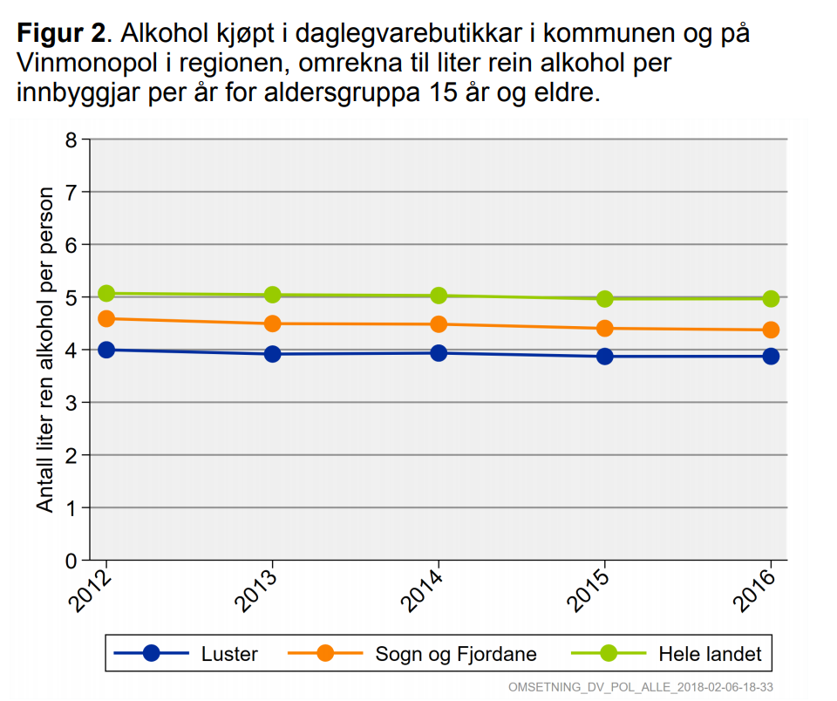
Figur over viser alkohol kjøpt i daglegvarebutikkar i kommune og på Vinmonopol i regionen, omrekna til liter rein alkohol per innbyggjar per år for aldersgruppa 15 år og eldre(folkehelseprofil 2018 )
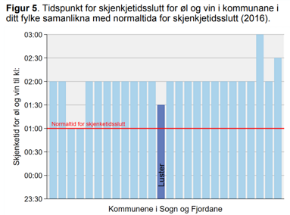
Figur over viser tidspunkt for skjenketidsslutt for øl og vin i kommunane i ditt fylke samanlikna med normaltida for skjeketidsslutt i 2016 (folkehelseprofil 2018 )

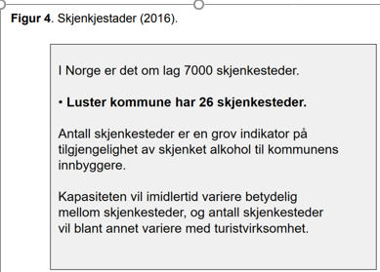
Skjenkestader (folkehelseprofil, 2018) (folkehelseprofil 2018

Rusmiddelsituasjonen i Norge
I gjennomsnitt drikk nordmenn i alderen 15 år og eldre nesten 7 liter rein alkohol per år. Menn drikk dobbelt så mykje som kvinner. Cannabis er det mest brukte narkotiske stoffet i den norske befolkninga.

Hovudpunkt:
- Vi drikk i gjennomsnitt nesten 7 liter rein alkohol per år, rekna per innbyggjar over 15 år.
- Det registrerte forbruket auka kraftig frå 1990 fram til 2008, og har deretter gått noko ned.
- Menn drikk oftare og i gjennomsnitt dobbelt så mykje alkohol som kvinner.
- Eldre drikk oftare, men mindre alkohol enn yngre.
- Vi drikk vesentleg mindre alkohol i Norge enn i dei fleste europeiske land, rekna per innbyggjar på 15 år og over.
- Cannabis er det mest brukte narkotiske stoffet i den norske befolkninga.
- Bruk av alkohol og ulovlege rusmiddel er blant dei viktigaste risikofaktorane for død og tapte friske leveår i befolkninga.
- Alkohol er årsak til betydeleg meir helsemessige og sosiale problem i samfunnet enn narkotika. Det er ingen skarpe skilje mellom bruk og skadeleg bruk.
Det registrert forbruket gjekk ned frå 1980 til 1993, deretter auka det kraftig fram til 2008, og har deretter gått ned. Auken i det registrerte forbruket fram til 2008 kjem langt på veg av auken i vinsal. Samtidig har det vore ei dreiing frå vin på flaske til såkalla pappvin (bag-in-box). Svakvin i to- og treliters pappkartongar har vore på den norske marknaden sidan 1988 og står no for litt over halvparten av vinen som blir omsett frå utsala til Vinmonopolet. Alkoholhaldige fruktdrikkar (sider og rusbrus) utgjer ein relativt liten andel av den totale alkoholomsetninga (kjelde: folkehelseinstituttet, bruk av rusmiddel i Norge).
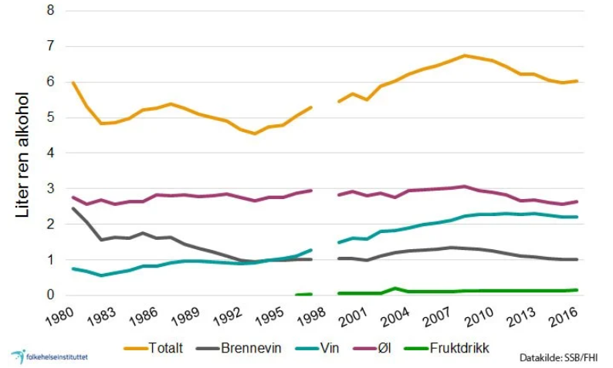
Årleg registrert forbruk av alkohol per innbyggjar på 15 år og over (liter rein alkohol) 1980 – 2016. I tillegg kjem uregistert forbruk, sjå figur under (kjelde: folkehelseinstituttet, bruk av rusmiddel i Norge)
Kvar innbyggjar i aldersgruppa 15 år og over forbrukar i gjennomsnitt 6,79 liter rein alkohol i året, det vil seie knapt 7 liter. Denne mengda fordelar seg slik:
- Knappe 3 liter blir kjøpt på vinmonopol.
- Vel 3 liter blir kjøpt i daglegvarehandel og på utestader.
- Cirka ¾ liter er såkalla uregistrert omsetning og er kjøpt i taxfree-butikkar, i Sverige og andre land.

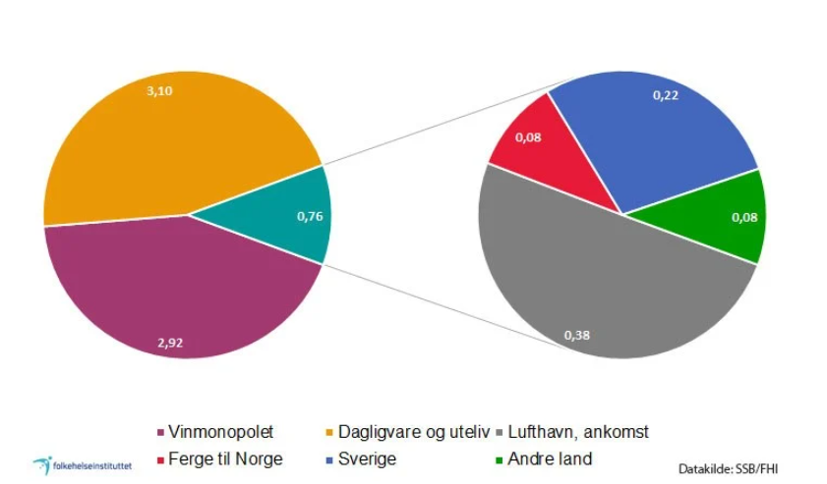
Alkoholforbruk i liter rein alkohol per person frå ulike kjelder i 2016. Rekna per person som er 15 år og eldre. Til høgre ser ein korleis det uregistrerte forbruket fordelar seg (kjelde: folkehelseinstituttet, bruk av rusmiddel i Norge).

Cannabis
Cannabis (primært hasj og marihuana) er det mest brukte illegale rusmidlet både i Norge og resten av den vestlege verda (EMCKKA, 2019). Figur under viser andel i alderen 16-64 år som har svart at ein har brukt cannabis nokon gong, siste 12 mnd. og siste 4 veker. Den generelle tendensen er at cannabisbruken har vore stabil i perioden 2012-19.

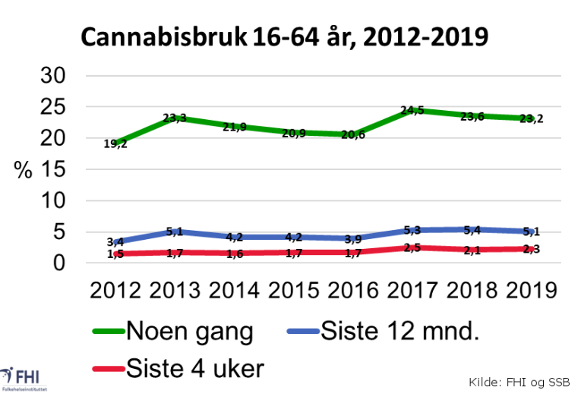
Andel i alderen 16-64 år som har svart at ein har brukt cannabis nokon gong, i løpet av siste 12 mnd. og i løpet av dei siste 4 veker, 2012-2019, Kjelde FHI og SSB.

Nyleg cannabisbruk – siste 12 mnd. og siste 4 veker – er altså relativt lite utbreidd hjå vaksne. Figur under viser at omtrent dobbelt så stor andel 16-30 åringar rapporterte bruk av cannabis siste 12 mnd. samanlikna med utvalet i stort. I tråd med andre undersøkingar (Bakken, 2019), peikar pila for cannabisbruk blant de yngste (16-20 år) oppover. Denne utviklinga, som kjem tydeleg fram i figuren (grøn linje), må tolkast med forsiktigheit. Dersom ein delar perioden i to (2012-15 og 2016-19) og samanliknar desse, er ikkje auken statistisk signifikant (p>.05). Det blir uansett viktig å følgje denne utviklinga i tida framover.
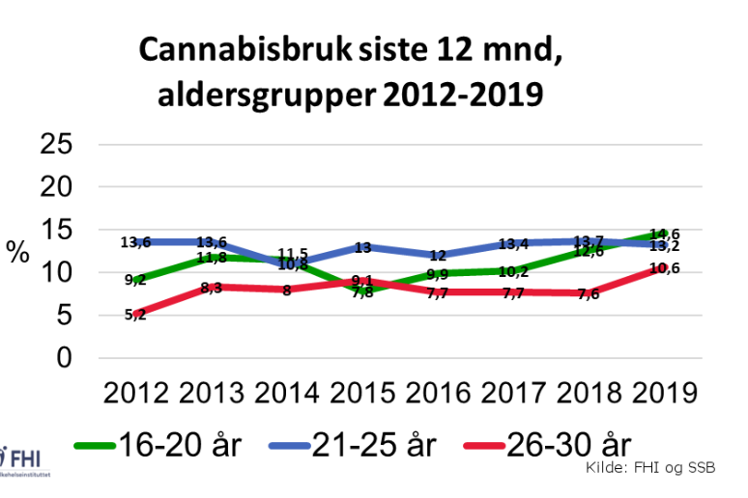
Andel i aldersgruppene 16-20, 21-25 og 26-30 som oppgav å ha brukt cannabis i løpet av siste 12 mnd., 2012-2019. Kjelde: FHI og SSB.

Sentralstimulerande stoff
Etter cannabis er dei sentralstimulerande stoffa kokain, amfetamin (amfetamin /metamfetamin) og ecstasy/MDMA (3,4-metylendioksymetamfetamin) dei mest rapporterte illegale stoffa i befolkningsundersøkingane. Figur under gjev ein oversikt over førekomsten av desse stoffa blant alle vaksne (16-64 år). Data frå 2017, 2018 og 2019 er slått saman. Mens det var rundt 4-5% av totalutvalet som oppga bruk av dei enkelte stoffa nokon gong, rapporterte rundt 1% bruk av dei sentralstimulerande stoffa siste 12 mnd. Det er forskjellar i bruk mellom menn og kvinner. Rundt dobbelt så stor andel menn oppga bruk av stoffa henholdsvis nokon gong og siste 12 mnd samanlikna med kvinner.
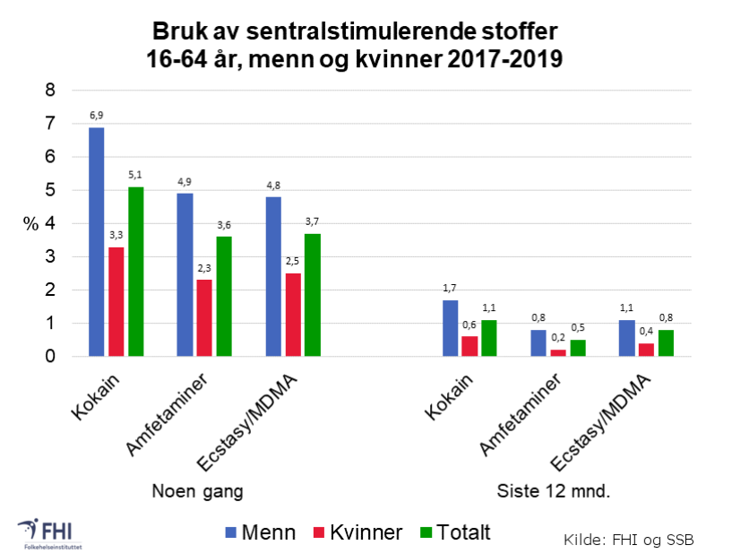
Andel i alderen 16-64 år som oppga å ha brukt kokain, amfetaminer eller ecstasy/MDMA nokon gong og i løpet av siste 12 mnd., menn og kvinner, 2015, 2016 og 2017 slått saman. Kjelde: FHI og SSB.

Som for cannabis, er nyleg bruk (siste 12 mnd.)av sentralstimulerande stoff mest utbredt i den yngste aldersgruppa.
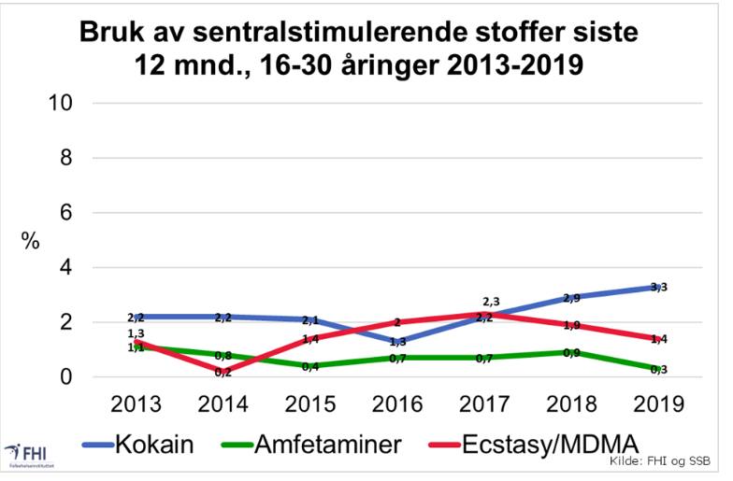

Har vi fått dårligare levevanar under pandemien?
I regi av Helsedirektoratet har det blitt gjennomført målingar på folks alkoholforbruk (same spørsmål som ein nyttar kvart år). Siste måling får juni i år (2020) tyder på liten endring i folks forbruk i denne perioden. Flest svarar at dei har drukke omtrent som normalt etter koronautbruddet (57%), samanlikna med før. Av dei som har drukke alkohol siste året svarar (13%) at dei har drukket meir i perioden etter nedstenginga av Norge, samanlikna med det dei gjorde før. (30 %) har drukke mindre.

Tidleg innsats – førebyggande arbeid

Tidleg innsats – førebyggande arbeid

Det er brei semje om at førebygging av skadeleg bruk av rusmidlar både kan og må førebyggast. Tidleg innsats ein sentral strategi for å forhindre at skade som følgje av rus oppstår eller utviklar seg.
Med tidleg innsats meinar ein både at det blir sett i gang tiltak så snart ein har registrert ein risiko eller eit behov uansett alder, og at den yngste aldersgruppa blir prioritert. For ungdom og vaksne kan tidleg innsats bl.a. handle om å tidleg fange opp skadeleg bruk av rusmidlar.
For eldre kan tidleg innsats handle om å gi den enkelte god nok kunnskap om korleis eigen helsesituasjon og medikamentbruk blir påverka ved bruk av rusmidlar, endra effekt av alkohol m.m.
Rusførebyggande tiltak rettar seg mot heile befolkninga. Det er eit felt med mange kontaktpunkt og mange aktørar, og det viktigaste arbeidet skjer i nærmiljø og i kommunen. Førebyggingstiltak som tek sikte på å styrke foreldrerolla kan ha positiv effekt på barnet sin psykiske helse og livskvalitet. Kommunen har difor m.a satsa på foreldrekurs.Hovudsatsinga er på universelle tilbod, altså tilbod til alle (Nasjonale anbefalingar).
Det er ikkje slik at alle personar som er utsett for bestemte risikofaktorar nødvendigvis utviklar rusproblem. Faren for å utvikle eit rusproblem er knytt til den enkelte sin samla livssituasjon. Kunnskap om risiko- og beskyttelsesfaktorar er viktig å ta hensyn til i møte med individ og familiar. Også på systemnivå er det nødvendig å planlegge for strukturar som bidreg til beskyttelse, som til dømes gode barnehage- og skulemiljø, gode bu- og nærmiljø, kultur- og fritidstilbod for alle, inkluderande arbeidsliv mm.
God samhandling og tverrfagleg tilnærming rundt barn og unge som har spesielle behov for koordinerte tenester er nødvendig. Arbeidet med dette er forankra i Plan for habilitering - rehabilitering 2018 - 2022

Aktivitetstilbod

Luster er ein stor geografisk kommune som har mange bygder med kvar sine særpreg. Bygdene har sine sosiale møteplassar og sine lag og organisasjonar. Tradisjonelt har det vore viktig å satse på aktive nærmiljø og bygder ved å oppretthalde skular og barnehagar. Ei oversikt over aktivitetstilbod og møteplassar i bygdene i Luster kommune viser eit mangfald med ulike aktivitetar.
Luster har mange tilbod til barn og unge: Kulturskule, Luster danseverkstad, Sogn skisenter, FriMoro, Lustrabadet og Ung Scene (Hafslo), i tillegg til eit rikt lag og organisasjonsliv. I bygdene er det gode nærmiljøanlegg for barn og unge til å driva med eigenorganisert fysisk aktivitet. Skular og samfunnshus vert nytta både til organisert og uorganisert aktivitet. Forsking syner at på vidaregåande nivå er den uorganiserte aktiviteten viktig. Meir omtale om sosialt miljø i Luster kan ein lese i Grunnlagsdokumentet 2020 - 2023 (oversikt over helsetilstanden), Luster kommune.

Friskus
Friskus er ein digital aktivitetskalendar og møteplass for kommunale einingar og frivilligheita i Luster.
Fleire og fleire kommunar tek Friskus i bruk. Her kan ein både legge ut aktivitetar som t.d songkor, bridge, fotball, handball, 4H m.v, og rekruttere frivillige (alt frå besøksvenner til vaffelsteiking på miniputturnering). Verktøyet kan og nyttast av omsorgssentra til samhandling med pårørande (invitasjonar mm). NAV kan nytte Friskus i høve aktivitetsplikt m.v.
Friskus starta opp med ekstern finansiering (Innovasjonsmidlar 2019), og ein rekna med ein lengre implementeringsfase.

Grunnskule

All undervisningsaktivitet i grunnskulen må ha forankring i læreplanverket. Det er overordna del og dei einskilde læreplanane i faga som legg føringar for det faglege innhaldet i opplæringa i grunnskulen. Per dato har ikkje skulane i Luster eit fast felles opplegg om rusførebygging. Fleire av skulane har lokale tiltak og undervisningsopplegg som dei gjennomfører regelmessig på bestemte årssteg.
Læreplanen
Rusførebygging er ein del av læreplanverket i LK20 gjennom det tverrfaglege temaet folkehelse og livsmeistring og faga naturfag, samfunnsfag, KRLE og mat og helse. Samanlikna med førre læreplanverk – Kunnskapsløftet 2006 – er det færre kompetanse-mål der rusmiddel og livsstil er konkret nemnde. Handlingsrommet ligg difor i stor grad i tverrfaglege opplegg som femnar om målsetnader både frå overordna del og frå kompetansemål i fagplanane.

Overordna del
Folkehelse og livsmeistring
Folkehelse og livsmeistring som tverrfagleg tema i skulen skal gi elevane kompetanse som fremjar god psykisk og fysisk helse, og som gir høve til å ta ansvarlege livsval. I barne- og ungdomsåra er utvikling av eit positivt sjølvbilete og ein trygg identitet særleg avgjerande.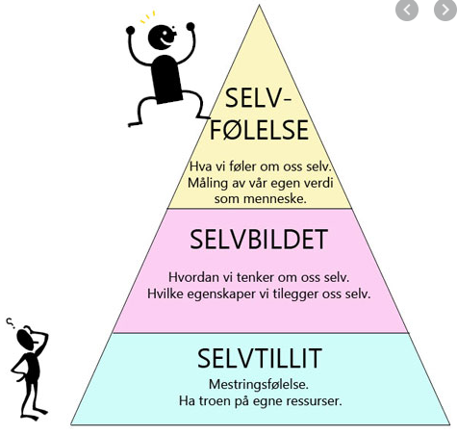
Eit samfunn som legg til rette for gode helseval hjå den enkelte, har stor betydning for folkehelsa. Livsmeistring dreier seg om å kunne forstå og å kunne påverke faktorar som har betydning for meistring av eige liv. Temaet skal bidra til at elevane lærer å handtere medgang og motgang og personlege og praktiske utfordringar på ein best mogleg måte.
Aktuelle område innanfor temaet er fysisk og psykisk helse, levevanar, seksualitet og kjønn, rusmiddel, mediebruk, og forbruk og personleg økonomi. Verdival og betydninga av meining i livet, mellommenneskelege relasjonar, å kunne setje grenser og respektere andre sine, og å kunne handtere tankar, kjensler og relasjonar høyrer òg heime under dette temaet.

Naturfag

Folkehelse og livsmeistring
I naturfag handlar det tverrfaglege temaet folkehelse og livsmestring om å gi elevane kompetanse til å forstå sin eigen kropp og ivareta sin eigen fysiske og psykiske helse. Elevane skal kunne forholde seg kritisk til og bruke helserelatert informasjon, til å ta gode og ansvarlige val knytt til helse, sikkerheit og miljø både i kvardags- og arbeidsliv.
Kompetansemål etter 7. trinn:
- gjere greie for fysiske og psykiske forandringar i puberteten og samtale om korleis dette kan påverke følelsar, handlingar og seksualitet.
Kompetansemål etter 10. trinn:
- drøfte spørsmål knytt til seksuell og reproduktiv helse.
- samanlikne nervesystemet og hormonsystemet og beskrive korleis rusmidlar, legemidlar, miljøgifter og doping påverkar signalsystema.

Samfunnsfag
Folkehelse og livsmeistring
Faget skal bidra til at elevane kan gjere gode livsval og handtere utfordringar knytt til seksualitet, personleg økonomi, rus, utanforskap og digital samhandling. Faget skal òg bidra til å skape forståing, respekt og toleranse for mangfald og andre sine verdiar og livsval, og gi perspektiv på kva eit godt liv kan vere.
Kompetansemål etter 4. trinn:
- samtale om grenser knytt til kropp, kva vald og seksuelle overgrep er, og kvar ein kan få hjelp dersom ein blir utsett for vald og seksuelle overgrep.
Kompetansemål etter 7. trinn:
- gi døme på kva lover, reglar og normer er og kva slags funksjon dei har i samfunn, og reflektere over konsekvensar av å bryte dei.
- reflektere over variasjonar i identitetar, seksuell orientering og kjønnsuttrykk, og eigne og andre sine grenser knytt til kjensler, kropp, kjønn og seksualitet og drøfte kva ein kan gjere om grenser blir brotne.
Kompetansemål etter 10. trinn:
- beskrive sentrale lover, reglar og normer og drøfte kva konsekvensar brot på desse kan ha for den enkelte og for samfunnet på kort og lang sikt.
- reflektere over likskapar og ulikskapar i identitetar, levesett og kulturuttrykk og drøfte moglegheiter og utfordringar ved mangfald.

KRL
Folkehelse og livsmeistring
Faget bidreg til å utvikle elevane si evne til å reflektere over etiske spørsmål og problemstillingar som gjeld identitet, kjønn, seksualitet og psykisk helse.
Kompetansemål etter 4. trinn
- sette seg inn i, og formidle eigne og andre sine tankar, følelsar og erfaringar.
Kompetansemål etter 7. trinn:
- utforske og beskrive eigne og andre sine perspektiv i etiske dilemmaer knytt til kvardags- og samfunnsutfordringar.
Kompetansemål etter 10. trinn:
- gjere greie for, og reflektere over ulike syn på kjønn og seksualitet i kristendom og andre religionar og livssyn.

Mat og helse
Folkehelse og livsmeistring
Faget skal bidra til å fremje folkehelsa og førebyggje livsstilssjukdommar. Det skal bidra til livsmeistring for den enkelte og til å redusere sosiale forskjellar i helse.
Kompetansemål etter 10. trinn:
- gjere greie for og kritisk vurdere påstandar, råd og informasjon om kosthald og helse.
Det nye læreplanverket vert gjort gjeldande gradvis frå og med skuleåret 2020/21. Elevar på 10. klasse 2020/21 vil følgja læreplan etter Kunnskapsløftet. Innføringa av det tverrfaglege temaet Folkehelse og livsmeistring vil krevja at skulane og lærarane vil ha ei anna læreplanforankring når dei frametter planlegg undervisningsopplegg knytt til temaet rusførebygging.

Samarbeidspartar
I arbeidet med temaet rusførebygging vil det vere naturleg for skulane å samarbeide med skulehelsetenesta, psykisk helseteam, politiet og folkehelsekoordinator. Til dømes er det på gang eit samarbeid mellom desse partane om eit konkret undervisningsopplegg på 8. trinn om livsmeistring som involverar både elevar og føresette frå hausten 2020.

Politiet
Politiet bidreg med råd, føredrag og informasjon til/på skulane etter fastsett plan/avtale.
Felles tiltak for kommunane:
- Politibesøk 5 års gruppene i alle barnehagar: Tema; venskap, hemmelegheitar, kroppen min, vald m.m.
- Politibesøk til alle elevar på 5 trinn. Tema; nettbruk , vennskap, sette grenser for eigen kropp, kven er nettvenner og kven chattar du med?, chattegrupper – alle må få vere med, m.m.
- 8. trinn: Tema; Er det DELBART?
- Politiet prioriterar også å komme på foreldremøta.
Politiet vil nytte resultata frå ungdomsgranskinga UngData i dialog med elevar og deira foreldre. Politiet ynskjer sterkt fokus på førebyggande arbeid og vil vere på tilbodssida.
Jf Politirådsavtale pkt 5.3 og Handlingsplan 2020 - 2023

Saman om barn og unge
Kven kan hjelpe meg? Kva finst av hjelp? Kva gjer eg om eg vert bekymra for ein elev på skulen min? Kva gjer eg om eg ser at nabojenta har det vanskeleg? Dette er spørsmål som du får svar på i det nye digitale verktøyet som ligg på heimesida til Luster kommune. Verktøyet skal vere til hjelp for innbyggjarane i Luster samt tilsette som jobbar med barn og unge: Saman om barn og unge

Livsmeistring - robuste barn og ungdom
Livsmeistring – robuste barn og ungdom er eit samarbeidsprosjekt mellom Høgskulen Vestland, Fylkeskommunen, Luster og Sogndal kommune. Prosjektet er ein del av Nasjonalt Program for folkehelsearbeid som er ein 10-årig satsing (2017-2027) der hovudmålet er å fremja befolkninga si psykiske helse og livskvalitet, og er eit godt rusmiddelførebyggande arbeid. Barn og unge er prioritert gruppe.
Ungdomslos
Ungdomslos er eit tilbod til elevar på ungdomsskulane i kommunen for å auke trivsel på skulen, auke meistringskjensle og førebygge fråvær. Ungdomslosen skal samarbeide tett med foreldra til ungdommane eller andre omsorgspersonar og hjelpe dei med å støtte ungdommane sin skulegang. Ekstern finansiert, 3 årig prosjekt (2020 – 2022).
Ungdomslosen kan bl.a. hjelpe til med:
- Planlegge lekser og studieteknikk
- Takle nervøsitet, sortere tankar og kjensler
- Ha støtte og motivasjonssamtalar med ungdom
- Skape nettverk og sosiale relasjonar, strukturere kvardagen til elevar
- Motivere og lose inn aktivitetar på fritida
- Vekking og køyring/henting frå skulen
- Bli med ungdom i møte med andre instansar, hjelpetenester og overgang til vidare læring
- Elles hjelpe til med andre tiltak for at ungdommane skal oppleve kvardagane sine som gode

Oppfylgingstenesta for ungdom (OT – tenesta)
OT- tenesta skal vere til hjelp for ungdom som ikkje søker VGS, ikkje tek i mot skule/læreplass og eller sluttar på VGS eller læreplass i løpet av opplæringstida. Det er fylkeskommunen som har hovudansvaret for OT tenesta, men tenesta bygger på eit samarbeid mellom ulike instansar som har ansvar for ungdom. Tenesta samarbeida med rådgjevarar og lærarar i VGS og ungdomsskule, opplæringskontor, PPT, NAV og helse.

Tilbakemelding frå ungdommen sitt kommunestyre (UK)

Tilbakemelding frå ungdommen sitt kommunestyre (UK) til rusmiddelpolitisk handlingsplan
UK ynskjer:
- Tema på ungdomsskulane om nettverk, seksualitet og rus systematisk ein gong pr. halvår og ikkje berre som “happening” av og til.
- Klassevis informasjon vil vere ein fordel om desse tema, og ikkje heile ungdomstrinnet samstundes. Dette for å oppnå betre dialog og samtale om kva rus er. Det er skilnad på 8 og 10 klasse når det gjeld forhold til rus. Det kan vere vanskeleg å snakke når heile skulen er samla.
- Ein samlingsstad t.d ein kiosk i Gaupne, der det er høve for alle ungdommar å få kjøpt seg litt mat og alkoholfri drikke på ein enkel måte.

Helsestasjon-/skulehelsetenesta

Helsestasjon- og skulehelsetenesta har stor merksemd på førebyggande og helsefremmande arbeid. Sentralt i dette arbeidet er å oppdage tidleg, og tidleg innsats. Helsestasjonen er i dei fleste tilfelle den einaste offentlege instansen som ser barn og familiar regelmessig før barnet byrjar i barnehage. Helsestasjonen har difor eit viktig ansvar for å styrke foreldra si meistring av foreldrerolla, oppdage eventuelle avvik i utvikling og avverge og avdekke vald, overgrep og omsorgssvikt hjå dei minste barna. Dette gjeld også ift rusproblematikk. Rus er fast tema ved fyrste svangerskapskonsultasjon hjå jordmor, og ved fyrste heimebesøk etter fødsel. Vidare er det tema på helsekonsultasjonane etter behov og vurdering av helsesjukepleiar.
I skulehelsetenesta er rus fast tema i den individuelle helsesamtalen som helsesjukepleiar har med alle 8.klassingane. Det er også tema i samband med samlivsundervisninga i 10 klasse, elles etter forespørsel frå den enkelte skule.
Skulehelsetenesta bør arbeide med universelle tiltak for å førebygge bruk av tobakk, alkohol og rusmiddel, og dette arbeidet bør gjerast i samarbeid med skulen.

Nasjonal og lokal satsing på førebygging
Kommunen har søkt og fått innvilga midlar ihht. den nasjonale satsinga på styrking og vidareutvikling av helsestasjon- og skulehelsetenesta.
 | Tiltak | 2019 | -20
1 | Auka tid på barne- og ungdomsskulane i kommunen samt innføring av PIS grupper (samtalegruppe for skilsmissebarn) | x | x
2 | Barnehage- helsesjukepleiar (helsesjukepleiar til stades i bhg.) | x | x
3 | Innføre digital løysing for Helsestasjon for ungdom i samarbeid med målgruppa |  | x
4 | Styrka arbeidet mot vald og overgrep. Utarbeide handlingsplan. |  | x
5 | Styrka foreldrerettleiingsprogram på helsestasjon og i skulehelsetenesta |  | x
6 | Etablering av tverrsektorielt formalisert samarbeid for å utjevne sosiale ulikheitar |  | x

Helsestasjon for ungdom (HFU)
Luster helsestasjon har kvar torsdag ettermiddag «open dør» på helsesenteret. Målgruppa er ungdom i alderen 13 - 20 år. Tilbodet er gratis. Tenesta har etablert eigen Snapchatkonto der ungdom kan få generell informasjon. SnapChat vert ikkje nytta til å yte helsehjelp, men ungdomen vert oppmoda om å kome innom på HFU. Luster helsestasjon si Facebookside vert og nytta til å gi informasjon.

Arrangement

Nattugler
Nattuglene er eit samarbeid mellom frivillige lag og org., Luster og Sogndal kommune. Nattuglene er foreldre og andre frivillige vaksne som er ute i Sogndal på fredagar, laurdagar, og ved andre større arrangement. Det er også nattugler ved større arrangement i Gaupne. Nattuglene spelar ei sentral rolle i kriminal- og rusførebyggande arbeid. Det er årleg informasjon og rekruttering på foreldremøta ved ungdomsskulane og på VGS.
Det har vore bra rekruttering av nattugler, og det at ordførarane stiller opp natt til 1. mai har gjeve ein god signaleffekt. Dette å berre vera tilstades har vist seg å vere nyttig. Ein er nattugler for alle, men har fokus på ungdommen. Frivilligsentralen i Sogndal fungera som sekretariat.

Transport for ungdom mellom 13 – 19 år
Gjeld transport til og frå alle arrangement for ungdom i Luster kommune, også trening/øving, møte og kurs. Eigenandel kr. 50 pr. veg. Andre passasjerar eldre enn 19 år betalar full pris.

Vaktverksemd ved festarrangement
Den som vil lage eit arrangement som er allment tilgjengeleg, må sende melding i god tid til politiet. Sjå forskrift om politivedtekt, Luster kommune her
Politiet har pr i dag eit skjema for melding om off. arrangement. Dette skal oppdaterast med m.a meir informasjon som kommunen kan syne til på heimesida.

Blås Grønt
Dette er eit tiltak i regi av Ungdommen sitt kommunestyre. Dei siste åra har det blitt gjennomført i samarbeid med politiet på Lustrabalder. Mellom dei som vert registrerte, og som har blåst grønt, vert det trekt ut premiar.

Oppfølgingstenester mv

Kommunen tilbyr eit breitt og samansett tenestetilbod til personar og familiar som har utfordringar med rus. Hovudtyngda av dei kommunale tenestene blir forvalta av psykisk helseteam. NAV er og ein sentral aktør på området.
Ekstern finaniserte tiltak
Helsedirektoratet tildeler tilskot til kommunalt rusarbeid etter søknad, og etter bestemte prioriteringar. Tilskotsordninga har sidan 2017 hatt ei innretning som skal stimulera til systematisk kapasitetsoppbygging i kommunane, med krav til gradvis auka kommunal eigenfinansiering. Bufdir har fleire tilskotsordningar knytt til førebygging. Kommunen har fulgt opp med desse tiltaka:
Tiltak | Tilskotsperiode
 | 2015 | 2016 | 2017 | 2018 | 2019 | 2020 | 2021 | 2022 | 2023 | 2024
Erfaringskonsulent | X | X | X | X | X
Housing First | X | X | X | X | X
Rask Psykisk Helsehjelp |  |  | X | X | X | X
Arbeid og Aktivitet |  |  |  | X | X | X | X
Styrking av helsestasjon |  |  |  |  | X | X
Livsmestring – Robuste barn og ungdom |  |  |  |  |  | X | X | X | X | X
IPS, jobbspesialist - NAV |  |  |  |  |  | X | X | X
Ungdomslos |  |  |  |  |  | X | X | X
Foreldrestøtte (COS) |  |  |  | X | X | X
Barnefattigdom |  |  |  | X | X | X
Aktivitetsoversikt i Luster - Friskus |  |  |  |  | X | X | X

Psykisk helseteam
Psykisk helseteam består av: Psykiatrisk sjukepleiarar, ruskonsulent, vernepleiar med vidareutdanning i psykisk helse, psykolog, erfaringskonsulent, miljøterapeut og aktivitør.
Ein har fokus på å tilby personar med rusutfordringar og deira pårørande eit heilskapleg tilbod. Dette ved å bl.a. ha individuell plan på plass når det er trong for samansette og koordinerte behov (dersom brukaren samtykker til det), jf.» Lov om kommunale helse- og omsorgstjenesten § 7-1» og «Lov om pasient- og brukerrettigheter § 2-5.
Luster kommune har samla sett eit bra differensiert tilbod til brukargruppa der også samarbeidsaktørar frå bl.a.; spesialisthelsetenesta, kriminalomsorg, NAV og frivillige er ein del av behandlings- og oppfølgingstilbodet.
Oppfølging kan bestå av: Individuelle samtalar, råd, rettleiing, motivasjonssamtalar og tett oppfølging av den enkelte brukar. Det kan vere kartlegging av (behandlings) behov, kartlegging av (mis)bruk av rusmidlar og utgreiing av somatisk helsetilstand. Det kan vere par- samtalar, barn- og pårørande arbeid, hjelp til søknad om psykiatrisk / rus institusjon, oppfølging før, under og etter innlegging i institusjon. I tillegg kan det vere trong for rettleiing til f. eks legebesøk, NAV, arbeid/arbeidstrening og skule/studie.
Kommunepsykologen
Psykisk helseteam har kommunepsykolog i heil stilling.
I dette ligg ei klar styrking av tilbodet til personar med psykiske problem og/eller rusmiddelutfordringar. Det skal leggast vekt på barn/unge og særskild dei som står i fare for å falle ut av, eller har falle ut av skulen. Kommunepsykologen ivaretek kommunepsykologiske oppgåver i samarbeid med m.a. helsestasjonen, legane, psykiatriteamet, ruskonsulenten og Sogn Barnevern. Kommunepsykologen er AKAN-kontakt.
Erfaringskonsulent
Ved å tilsette erfaringskonsulent har kommunen fått brukarkompetanse som blir brukt aktivt i heile tenesteapparatet (fastlegar, psykisk helseteam, ruskonsulent, NAV, ungdomsskular, politi m.m.).
Kunnskapen til erfaringskonsulenten er også etterspurd av andre; førelesar på konferansar, ulike møtefora, politi, ungdomskular mm. Vi ser nå etter kvart som det er allment kjent at kommunen har erfaringskonsulent, at fleire brukarar tek direktekontakt for å få hjelp. Ved at brukarane får snakka med ein som har vore avhengig sjølv kan det føre til styrka sjølvkjensle og motivasjon.
Ruskonsulent
Ruskonsulenten gjev eit individuelt tilpassa tenestetilbod til alle som har eit rusproblem. Fokus er på førebygging, behandling og rehabilitering. Ruskonsulenten har samarbeid både innafor eigen organisasjon og med eksterne partnarar. Oppfølginga består av individuelle samtalar, heimebesøk, rettleiing, kartlegging, arbeid med familiar m.m.
Akan (kompetansesenter for rus- og avhengigheitsproblematikk på arbeidsplassen)
Dei fleste kommunar og andre større verksemder har AKAN-kontakt og eventuelt eit AKAN-utval.
Det er anonymitet i sakene, og kun AKAN-kontakten kjenner den einskilde saka.
Verksemda har ein unik muligheit til å gripe inn når ein arbeidstakar har eit problematisk forhold til alkohol eller andre rusmiddel som påverkar jobben. Det er avgjerande for den einskilde at arbeidsgjever ikkje seier vedkommande opp, men tilbyr oppfølging i jobbsituasjonen så lenge arbeidstakaren held AKAN-avtalen som er inngått.
Det er viktig at AKAN-kontakt og personalansvarleg har naudsynt kompetanse og at dei får tid til å utføre dette arbeidet. Det er også avgjerande å få ut informasjon om AKAN slik at både leiarar og tilsette veit at det finst, og korleis det fungerer.
Rask psykisk helsehjelp
Kommunen har fått ekstern finansiering til etablering av tilbodet Rask psykisk helsehjelp (RPH). Tilbodet er eit gratis lågterskeltilbod for dei over 16 år med ulike angstproblem og/eller depresjon av lett til moderat grad, begynnande rusproblem evt. med søvnvanskar i tillegg. Målet er å gje eit tilbod innan ein til to veker. RPH er anbefalt av Helsedirektoratet og er nå etablert i fleire og fleire kommunar. Kommunepsykologen har det faglege ansvaret for RPH. Etableringsfasen har gått over 3 år og i 2021 skal det etablerast som ordinært tenestetilbod Brosjyre til RPH Luster.

Arbeid og aktivitet

Gjennom prosjektet Arbeid og Aktivitet - tverrfagleg samarbeid i rusomsorga (2019 – 2022) er det sett i gang fleire tiltak. Mellom anna ein uformell brukarstyrt møteplass «Svadlekroken» i Gaupne som er opent både for ålmenta og brukargruppa. Det har tydeleg vore eit behov ettersom kort tid etter opning, var møteplassen tatt godt brukt. Etableringa av møteplassen er eit viktig supplement og bidrag til å sikre eit aktivitetstilbod til brukargruppa. Tilbodet blir drifta både av kommunen og frivillige. Det er eit godt eksempel på eit samskapingstiltak mellom frivillig og offentleg sektor. Sentrale føringar er tydlelige på at slike samskapingstiltak er noko kommunane bør tilstrebe å etablere meir av. Det er viktig at kommunane har eit differensiert tilbod til brukargruppa innan både arbeid og aktivitet sidan målgruppa er særs forskjellig (jf Opptrappingsplanen på rusfeltet).
”Huset” er ein etablert møteplass i Gaupne for sosialt samvær og aktivitet. Her kan ein kjøpe middag og lunch. Denne møteplassen femnar ei noko anna brukargruppe enn Svadlekroken.
Brukarane som mottek tenester i psykisk helseteam har tilbod om trening på treningssenteret saman med miljørbeidar. I tillegg er ein i ferd med å etablere "gågrupper" i samarbeid med Frisklivssentralen Sogn og frivillige (anbefalt tiltak i Opptrappingsplan). Kommunen har også Inn på Tunet avtale for brukargruppa.
ATS (Arbeids- og treningssenteret)
Er eit opplærings –og arbeidstilbod for medarbeidarar med ulike behov for tilrettelagt arbeid. Tilbodet er behovsprøvd. ATS samarbeidar med næringsliv, NAV og kommunale einingar.

Tiltak i prosjektet "Arbeid og Aktivitet - tverrfagleg samarbeid i rusomsorga :
Tiltak | Opplegg | Samarbeidspartnere
Svadlekroken | Møteplass kvar torsdag kl. 15-18 på bruktbutikken. Sal av kaffi/te og vafler. Av og til underhaldning. | Frivilligsentralen, NAV, psykisk helseteam/rus, frivillige
Arbeidsoppdrag i kommunen | Samarbeid med einingsleiarar om arbeidsoppdrag for målgruppa. | Einingsleiarar, psykisk helseteam, NAV
Arbeid og aktivitet i Friskus | Gruppe i Friskus der ein enkelt administrerar arbeidsoppdrag opp mot aktuelle kandidatar. | Friskus, psykisk helseteam/rus
Samfunnsstraff | Oversikt over arbeidsoppdrag i kommunen for å tilby eit variert tilbod der kandidatar kan velje meiningsfulle oppgåver ut frå ønskjer og behov (geografi, mm). | Friomsorga i Sogn
Rettleiing til utdanning | Koordinere og rettleie kandidatar ifht mulegheiter når det gjeld utdanning. | Psykisk helseteam, NAV

NAV

Hovudmåla til NAV er:
- Fleire i arbeid og aktivitet, færre på stønad
- Ein velfungerande arbeidsmarknad
- Rett teneste og stønad til rett tid
- God service tilpassa brukaren sine føresetnader og behov
- Ein heilskapleg og effektiv arbeids- og velferdsforvaltning
Å arbeide er ein grunnleggjande føresetnad for å kunne ta del i samfunnsfellesskapet. Arbeid gjev det økonomiske grunnlaget for eit sjølvstendig liv og har positive effekt på helse og livskvalitet. NAV samarbeider og yter bistand til arbeidsgjevarar og tilsette, slik at sjukmeldte med rusproblem kan behalde og kome tilbake til jobben sin.
Tilgjengelege tenester
NAV har tilgjengeleg tenester både digitalt gjennom www.nav.no., «din side», og som individuell oppfølging frå rådgjevar på NAV.
Me legg til rette for fleksible løysingar, gode brukarmøter og kompetanse til å sjå enkeltmennesket.
Dersom ein treng hjelp til å bruke NAV sine tenester på nett, eller har andre spørsmål omkring saka si kan få hjelp til dette via Kontaktsenteret sin telefon eller chat. Alle som ringjer NAV sitt hovudnummer 55 55 33 33 kan bli overført til rådgjevarar med særskilt fagkompetanse innanfor kvart felt.
Inntektssikring:
Dersom det er dokumentert at rusbruken, medfører helseproblem og redusert arbeidsevne, kan vedkomande ha rett på sjukepengar eller arbeidsavklaringspengar. Dersom ein ikkje har eit tilsetjingsforhold eller andre trygdeytingar, kan ein ha rett på økonomisk stønad til livsopphald. Økonomisk sosialhjelp vert ytt ut frå ein individuell behovsvurdering og skal sikre naudsynt livsopphald som td. mat, straum og bustad.
Aktivitetskrav
Det er knytt aktivitetskrav til ytingar som AAP, sjukepengar etc. Det betyr at brukarar som mottek desse ytingane må vere aktive i si eiga tilfriskning og gjere det dei kan for å kome tilbake til arbeidslivet. Krava til aktivitet skal vere hensiktsmessige og det kan t.d. vere å følge eit behandlingsopplegg i regi av helsevesenet. Tiltak i regi av NAV kan vere arbeidspraksis, kurs e.l. og skal vere ein del av eit tverrfagleg opplegg rundt brukaren.
Samarbeid
Det er viktig at NAV og dei andre i hjelpeapparat samarbeider tett slik at krav som vert stilt til brukaren inngår i ein meiningsfull samanheng og kjem til rett tid. Det er eit mål at aktiviteten vert utarbeida i samråd med brukaren og at det dermed blir ei positiv oppleving for vedkomande. Personar med eit aktivt rusmisbruk, kan av og til vere ueinig i krav som blir stilt eller dei mislukkast i å fylle krava. Dette får konsekvensar og kan føre til at ytinga frå NAV blir stansa. Å merke negative konsekvensar som resultat av rusmisbruk kan vere nødvendig for å få til endringsprosess hjå brukaren. I slike høve er det nødvendig med tett samarbeid med lege, psykolog, erfaringskonsulent og andre som fylgjer opp brukaren. Hjelpeapparatet må ha ei felles forståing av situasjonen og kva som skal til for å hjelpe brukaren vidare.
Individuell jobbspesialist
NAV Luster har i saman med NAV Sogndal fått midlar til utvikling av sosiale tenester frå Fylkesmannen. Me har fått tildelt midlar til prosjektet «interkommunal jobbspesialist for ungdom under 30 år». Tiltaket skal tilby ungdom med psykiske lidingar og/eller rusavhengigheit og som drøymer om å ha eit vanleg ordinært arbeid, oppfølging og hjelp til å nå yrkesmålet sitt. Prosjektet har fått midlar for eit år, men det kan søkjast om forlenging i ein periode på til saman 3 år.
Økonomisk rådgjeving og gjeldsrådgjeving til vanskelegstilte.
For perioden 2013 – 2015 vart det tilsett ei prosjektstilling som for Luster utgjorde om lag 33 %. Målet er å hindre fattigdom hjå barn og deira familiar, samt auke kompetansen i kontora. Tiltaket er vidareført som ei fast 100% stilling fordelt likt mellom Luster og Sogndal, og er eit viktig tilbod til personar med økonomiske vanskar i kommunen.

Bustadsosiale tilhøve

Både nasjonal og lokal politikk har som bustadpolitisk mål at alle skal ha ein god stad å bu, og at alle med behov for tenester skal få hjelp til å meistre sitt buforhold.
Lokale mål og strategiar for kommunen sitt bustadsosiale område står omtalt i kommunen sin Bustadsosiale handlingsplan 2015 - 2019 Fleire tiltak med betyding for rusfeltet har blitt realisert.
Housing first starta som prosjekt og er nå implementert som metode for å tilby rusavhengige gode bustader. Metodikken inneber tett individuell oppfølging, med sterk vekt på brukar sine ønsker og behov. Også tiltaket «Miljøvaktmestar» starta opp som prosjekt og er nå implementert i drift. Miljøvaktmestar yter tenester til flyktningar, personar innanfor rus/psykiatri og andre vanskelegstilte. Hovudfokuset er rettleiing og å lære brukarane å meistre å bu. Det kan vere alt frå utfylling av ulike skjema, til brannvarslar som er øydelagt, avfallshandtering m.m. Miljøvaktmestar er «the missing link» mellom tenestene; NAV, servicetorg, psykisk helseteam og teknisk. Tiltaket fungerar særs godt.
Som følgje av bustadsosial handlingsplan 2015 – 2019 vart det utarbeida Rutinehandbok for det bustadsosiale arbeidet i kommunen. Denne viser ansvarsområda i bustadflytprosessen i det bustadsosiale arbeidet i kommunen .
Psykisk helseteam/ -rustenesta har god erfaring med bruk av skjemaet «Samarbeidsavtale med brukar – oppfølging i bustad Housing First», den gjev mellom anna samtykke til tverrfagleg samarbeid og oppfølging i bustad. Avtalen ligg som vedlegg i rutinehandboka.
Resultat frå BrukarPlan – kartlegginga i 2018 viser at dei fleste brukarane i denne målgruppa har tilfredsstillande buforhold i Luster kommune.
Tilskot til etablering/tilpassing.
Tilskotet skal medverke til etablering i eigen bustad for vanskelegstilte på bustadmarknaden. Det skal og sikre at vanskelegstilte kan bli buande i ein eigen bustad. Det kan og søkjast om tilpassing til bustad dersom nokon i husstanden har nedsett funksjonsevne og har særskilte behov for å gjere bustaden betre eigna.

Startlån
Husbanken gjev lån til kommunen for vidare utlån til enkeltpersonar. Startlån skal syte for at personar med langvarige bustadfinansieringsproblem kan skaffe seg ein eigna bustad og behalde denne. Føremålet med startlån er at det skal bidra til gode løysingar for vanskelegstilte på bustadmarknaden slik at desse kan få eit trygt og godt buforhold.
Bustønad
Bustønad er ei statleg økonomisk støtteordning for dei som har høge bu-utgifter og låg inntekt.
Brannsikkerheit
All kunnskap og statistikk viser at personar frå «utsette grupper» er overrepresentert som skada, eller omkomme i brann. 9 av 10 døyr i brannar som skjer i heimen, 8 av 10 omkomne tilhøyrer «utsette grupper».
Myndigheitene har definert 5 grupper menneske i kategorien «utsette grupper»: Heimebuande eldre – rus – psykiatri – funksjonsnedsetting - innvandrarar.
Det er difor viktig at desse gruppene har best mogeleg branntryggleik. Bustadar som har montert sprinkelanlegg eller har seriekobla røykvarslarar direkte til brannvesenet bør prioriterast til brukargruppa. Etter 2010 vart det pålagt med komfyrvakt i alle nye bustadar. Også for alle kommunale bustadar bygd før den tid blir det nå installert komfyrvakt.
Luster kommune samarbeidar med Sogn brann og redning IKS i høve utsette grupper og førebygging. Tiltak som er sett i verk:
- Trygg heime, ei vurderingsliste, til vurdering av brukar og behov for tiltak.
- Informasjonsbrosjyre til tilsette, om arbeidet - utsette grupper.
- Informasjonsbrosjyre til brukarar, om branntryggheit i heimen.
- Opplæringsprogram som skal bidra til å førebygge brann hjå risikoutsette grupper

Samhandling, samarbeid og medverknad

Tverrfagleg samarbeid

SLT Familieforum
(SLT = Samordning av førebyggande tiltak) SLT Familieforum er eit tverrfagleg samarbeidsmøte på systemnivå. Dette er ein møteplass for faggrupper som har barn, unge eller familiar som målgruppe. Faggruppene som deltek: Helsestasjon /skulehelsetenesta, PPT, barnevern, psykisk helseteam (inkl. ruskonsulent og psykolog), konsulent for menneske med nedsett funksjonsevne, flyktningetenesta, folkehelsekoordinator, politikontakt, NAV og oppvekst. BUP deltek fire gonger i året. Her er det mogeleg å drøfte enkeltsaker i mindre grupper. Leiande helsesjukepleiar er leiar. Alle har ansvar for å melde inn saker.
Føremålet med Familieforum er bla:
- Drøfte tverrfaglege problemstillingar (t.d. rus, psykiske plager, åtferd)
- Sikre informasjonsflyt - informere kvarandre om kva som skjer eller er planlagt framover i dei ulike instansane
- Utvikle felles strategi i høve til ulike problemstillingar og utviklingstrekk
- Dele kompetanse – internundervisning
- Lokal koordineringsgruppe for Politiråd Luster og Sogndal
Koordinerande eining (KE)
Samhandlingsgruppa KE er eit organ for samhandling, koordinering og rådgjeving. Konsulent for for menneske med nedsett funksjonsevne har rolla som koordinator. Faste medlemmar; kommunalsjef helse og omsorg/ass. rådmann, kommunalsjef oppvekst, leiar omsorgstenesta, leiar Grandmo busenter, helsesjef og leiande fysioterapeut.
KE er etablert på tvers av tenesteeiningar i kommunen og har eit tydeleg mandat og mynde.
Hovudoppgåver til KE:
- Overordna ansvar for IP og for oppnemning, opplæring og rettleiing av koordinatorar
- Bidra til eit heilskapleg tilbod til personar med behov for sosial, psykososial og medisinsk habilitering og rehabilitering
- Leggje til rette for - og formalisere samarbeid mellom ulike nivå og tenesteområde
- Pådrivar for kartlegging, planlegging og utvikling av habilitering -og rehabiliteringsverksemda
- Kontaktpunkt for samhandling med spesialisthelsetenesta
- Kjent og lett tilgjengeleg kontaktpunkt for tenestemottakarar og samarbeidspartar
HSP møter (Helse- og sosialpedagogisk)
Tverrfagleg møte i skular og barnehagar. Deltakarar er rektor/styrar, aktuelle lærarar, helsesjukepleiar, PPT og barnevern. Fast møteplan, ulik hyppigheit etter størrelse på skulen/barnehagen, 3-6 ggr i året. Tema er aktuelle problemstillingar knytt til t.d. åtferd, fråvær og evt. andre bekymringar ein har i høve barn. Anonyme drøftingar eller med samtykke.
SLT Politiråd Luster og Sogndal
Kommunane Luster og Sogndal og politiet har etablert eit regionalt SLT Politiråd (SLT = Samordninga av lokale kriminalitetsførebyggande tiltak).
- SLT er ein modell for samordning og ikkje eit aktivitetsprogram. Målet er å få meir ut av allereie i gangsette tiltak ved at forskjellige sektorar støttar og utfyller kvarandre sitt arbeid. Særleg fokus: Barn og unge.
- Organet er eit samarbeid mellom dei to kommunane og politiet, der kvar kommune har ei koordineringsgruppe/undergruppe lokalt. I Luster er det Familieforum.
- Organet er forankra i kvar kommune ved ordførarane og representant(ar) frå administrasjonen, politiet ved regionlensmann og kvar kommune sin politikontakt.
Det er avtalt å halde 4 møter i året og det har etter kvart blitt eit godt organ for informasjonsutvikling mellom politi og kommune. Referata frå møta er offentlege. Ny politirådsavtale og handlingsplan frå 2020 – 2023 er utarbeidd
Politikontakt
Som følgje av Nærpolitireforma vart det oppretta ein ny funksjon «politikontakt» i alle kommunar. Politikontakt er eit bindeledd mellom kommunen og politiet mellom anna for å få etablert eit godt førebyggande arbeid. Målet er at politi og kommune skal samarbeide tettare og meir systematisk. Politikontakten er politiet sin daglege kontaktledd med kommunen, og rådgjevar innan kriminalitetsførebyggande arbeid. Det er inngått gjensidig forpliktande avtale om arbeidet mellom kommunen og politiet.
Folkehelseråd
Med grunnlag i oppfølging av samhandlingsreforma og Lov om folkehelse har kommunen etablert folkehelseråd. Det er eit organ for deling av informasjon og drøfting av utfordringar, samt rådgjeving i høve planar og tiltak på kort og lang sikt. Faste medlemmar er ordførar (leiar), rådmann/ass. rådmann, politikontakt, folkehelsekoordinator, kommunalsjef oppvekst, helsesjef, leiar NAV og rådgjevar eigedom. Folkehelseråd er styringsgruppa for arbeidet med Grunnlagsdokumentet (§5Folkehelselov)

Samhandling

Samhandlingsreforma har sidan den trådde i kraft i 2012 også omfatta rus og psykisk helse. Nytt frå 01.01.2019 er at det blei innført betalingsplikt for ferdigbehandla pasientar innan rus- og psykiatri på linje med andre pasientgrupper.
Pakkeforløp
I 2019 vart det innført eigne pakkeforløp for ruspasientar som har bestemte krav til samhandling før, under og etter behandling i spesialisthelsetenesta.
Å vere ein del av eit pakkeforløp vil seie at du som pasient får eit «utgreiings- og behandlingsforløp» som er heilskapleg og utan unødig ventetid. Pakkeforløp inneber at du som pasient skal få vite kva som skal skje, når det skal skje og kven som har ansvaret. Pakkeforløpet startar i kommunen / hjå fastlege, men blir registrert først når spesialisthelsetenesta mottek henvisninga. Ved samtidige tenester skal kommunen sin kontaktperson være oppgitt i henvisninga.
Kva er pakkeforløp? | Pakkeforløp, Helsedirektorat

Brukarmedverknad

Brukarar av kommunale rustenester har rett til å medverke i utforminga av sitt tenestetilbod, og tenestene har også ein tilsvarande plikt til å legge til rette for slik medverkning og involvering. Medverkning er heimla i Lov om pasient og brukerrettigheter og i Lov om kommunale helse- og omsorgstjenester. Bla. skal kommunen sørge for at representantar for pasient og brukarar blir høyrt ved utforminga av kommunen sin helse og omsorgsteneste.
Ved å tilsette erfaringskonsulent har kommunen fått brukarkompetanse som blir brukt aktivt i heile tenesteapparatet (Fastlegar, psykisk helseteam, ruskonsulent, NAV, ungdomsskular, politi m.m.). Kunnskapen til erfaringskonsulenten er også etterspurd av andre; førelesar på konferansar, ulike møtefora, politi, ungdomskular mm.

Pårørande, barn som pårørande

Pårørande utgjer ofte ein viktig ressurs i den rusavhengige sitt nettverk. Samtidig påverkar misbruk heile familiesystemet, og pårørande kan ha behov for råd, rettleiing og hjelp for å handtere ein ofte veldig belastande situasjon. Psykisk helseteam nyttar Pårørande- rettleiar frå Helsedirektorat i sitt arbeid.
Barn som pårørande
Barn av rusavhengige er i ein særskilt risikofylt situasjon. Barnefagleg ansvarleg i Luster kommune er leiande helsesjukepleiar. Det vart i 2019 utarbeidd og vedteke prosedyre for barn som pårørande. Prosedyren gjeld alle tilsette i kommunen som yter hjelp til brukarar med psykisk sjukdom og rusutfordringar, alvorleg somatisk sjukdom eller skade. Målsetjinga med den nye prosedyren er:
- Å sikre risikoutsette barn og unge tidlig hjelp i samband med foreldre sin sjukdom, skade eller avhengigheit.
- Å hjelpe foreldre til å ivareta barna sine behov.
- Å sette barn og foreldre betre i stand til å mestre situasjonen når foreldre opplever psykisk sjukdom, rusmiddelavhengigheit, alvorleg somatisk sjukdom eller skade.
- Å sikre at alt helsepersonell i Luster kommune ivaretek barn når foreldra har psykisk sjukdom, rusmiddelavhengigheit, somatisk skade eller sjukdom.
- Å sikre nødvendig samarbeid mellom fagpersonar og instansar, om familien sine behov.
Prosedyren og brosjyre for barn som pårørande ligg på kommunen si heimeside på denne sida.

Oversikt over oppdrag og tiltak

Oversikt over aktørar og tenester

Aktørar og tenester i kommunen (målgruppa):
Teneste/Aktør | Målgruppe | Ansvar og oppgåver
Psykisk helse og rustenesta | Personar med rusmiddelproblem/avhengigheit  Personar med samtidig rus- og psykisk liding (ROP)  Personar med psykiske vanskar | - Oppfølging av pasientar i LAR  - IP – koordinator  - Nettverk og familiearbeid  - Førebyggande arbeid  - Housing First – oppfølging i bustad  - Oppfølging av kronisk sjuke brukarar  - Tverrfagleg samarbeid (NAV, oppvekst, politi, helsestasjon, mfl)  - Praktisk bistand  - Rettleiing til andre instansar i kommunen  - Kriseintervensjonsteamet i Luster Kommune
Rask Psykisk Helsehjelp  (Psykisk helseteam) | Personar med ulike angstproblem og/eller depresjon av lett til moderat grad, begynnande rusproblem evt. med søvnvanskar i tillegg. | - Rettleia sjølvhjelp og kognitiv terapi  - Undervisning - meistringskurs
Arbeid og aktivitet  (NAV/Psykisk helseteam/ATS) | Personar med nedsett arbeidsevne  Personar som har behov for tilpassa/skjema arbeidspraksis  Personar med behov for aktivitet | - Arbeid og aktivitetstiltak  - Vurdering og kartlegging av arbeidsevne  - Oppfølging av brukarar som er i praksisplass
NAV | Innbyggarane/Bedrifter | - Råd og rettleiing ift jobb, økonomi og livssituasjon  - Ansvarsgruppe/Individuell plan  - Tverrfagleg samarbeid  - Arbeidstiltak/IPS  - Kvalifiseingsprogram  - Økonomisk rådgjeving  - Inntektssikring  - Pensjon  - Styring av klienten sin økonomi  - Midlertidig butilbod  - Familiestønader  - Hjelpemiddel
Politi/politikontakt | Gjensidig forpliktande samarbeid med kommune. Avtale gjeldande frå 2019 | - Medverka i samordningsmodell for lokale, førebyggande tiltak mot rus og kriminalitet (SLT), særskilt for barn og unge Jf. Handlingsplan 2020 - 2023  - Førebyggja og halde nede kriminalitet, særskilt vald i nære relasjonar og alvorleg organisert kriminalitet.  - Syte for at arbeidet med førebygging av radikalisme og valdeleg ekstremisme er koordinert.  - Fast medlem i Politiråd og SLT Familieforum.  - Samfunnssikkerheit og beredskap.  - Tryggleik i trafikken.  - Aktiv samarbeidspart i kommunen sitt arbeid med planar knytt til rus, vald og kriminalitetsførebygging.  - Kunnskapsdeling og erfaringsutveksling  - Følgje med i kriminalitetsbilete og trendutvikling.
Kommunepsykolog | Alle aldra | - Oppfølging i hht barnevernssaker  - Fødselsdepresjon – samarb. m/helsestasjon  - Rettleiing (skular, helsestasjon mm)  - Utredning, diagnostisering og behandling  - Samarbeid med næringsliv (ihht til målgruppa)  - Familieterapi  - Akankontakt Luster kommune  - Tverrfagleg samarbeid
Pleie- og omsorgstenesta  Heimesjukepleien | Hjelpetrengande og alvorleg sjuke personar | - Praktisk hjelp og tilsyn, sjukeheim, aktivitetstilbod. Helsetenester til dei som ikkje kan følgje opp sjølv  - Helsetenester i heimen til dei som har behov
Barnevernstenesta | Barn og unge og deira føresette Barn som lever under forhold som kan skade deira helse og utvikling | - Rett hjelp til rett tid  - Bidra til at barn får trygge oppvekstvilkår  - Barnevernsvakt  - Tiltak i heimen; råd og rettleiing og foreldrestøttande metodar  - Tiltak utanfor heimen  - Familieråd og anna nettverksarbeid  - Støttekontakt
Fastlegen | Alle innbyggjarar | - Individretta førebyggande arbeid, undersøking og behandling  - Føreskriving av medisinar  - LAR i samarbeid med psykisk helse, rustenesta og spesialisthelsetenesta  - Henvis til andre instansar  - Medverke i ansvarsgruppemøter, utarbeide Individuell plan (IP), ivareta medisinsk faglig koordinering
Legevakt | Alle innbyggjarar | - Øyeblikkeleg medisinsk hjelp  - Diagnostisere, stabilisere og behandle akutte tilstandar  - Vurdere behov for vidare behandling i sjukehus  - Rettleiing og tilrettelegging
KAD - Kommunal akutt døgnplass | Innbyggjarane i Luster kommune | - Behov for innleggelse, men som ikkje trenger spesialisert behandling i sjukehus
Jordmor | Gravide | - Svangerskapskurs  - Svangerskapskonsultasjonar - oppfølging etter nasjonale retninglinjer
Helsestasjonstenesta | Barn 0-5 år og deira foreldre | - Råd og rettleiing  - Bidra til meistring i foreldrerolla  - Foreldrerettleiingsprogram  - Helsefageleg oppfølging  - Avverge/avdekke omsorgssvikt
Skulehelsetenesta | Barn frå 1-10 trinn og deira foreldre.  Lærar/assistentar | - Samhandling med skule  - Helseundersøking og helsesamtaler  - Førebyggande undervisning i den grad skulen ynskjer det  - Råd og rettleiing til foreldre, tilsette
Helsestasjon for ungdom | Ungdom frå 13 til 20 år og studentar | - Rådgiving og rettleiing om seksuell helse og prevansjon  - Testing og behandling av seksuelt overførbare infeksjonar  - Samtalar
Pedagogisk-psykologisk teneste (PPT) | Ungdom og vaksne med behov for tilpassing i opplæringstilbod eller spesialundervisning | - Pedagogisk-psykologisk rådgjeving  - Vurdere rett til spesialundervisning  - Gi sakkyndig uttalelse til opptak i vidaregåande skule på særskilt grunnlag og vaksenopplæring
Servicetorg |  | - Tildeling av sals- og skjenkeløyve  - Kontrollar – kommunen kjøper teneste  - Oppfølging- /innhenting av statistikk  - Alkoholavgift  - Rettleiing til alle verksemder  - Startlån og bustøtte  - Hjelp til skaffe bustad  - Tilskot til etablering og tilpassing
Frisklivssentralen Sogn |  | - Smarbeidar m rus/psyk. tenesta, NAV, fastlegar mm  - Hjelp til livsstilsendring  - Motivasjonssamtalar  - Fysisk aktivitet og kosthald

Oversikt over eksisterande oppdrag og tiltak

Under er det oversikt over eksisterande tiltak.:
NR | TILTAK | BESKRIVELSE | STATUS | ANSVAR
1 | Barnefagleg ansvarleg  Barn som pårørande | Det er etablert gode rutinar for å ivareta barn som pårørande. Prosedyre og brosjyre ligg på heimesida. | Barnefagleg ansvarleg i Luster kommune er lagt til stillinga leiande helsesjukepleiar. | Helsestasjon
2 | Individuell plan- Sampro | Digital plattform for individuell plan. Auka fokus på tilpassa informasjon om IP | Ok | Koordinerande eining
3 | Kommunepsykolog | Lovkrav om at kommunane skal ha psykologkompetanse trådde i kraft frå 2020. | Ok | Helse
4 | Erfaringskonsulent | Ekstern finansiert frå 2015 – 2019. | Implementert i drift frå 2020 | Psykisk helseteam
5 | Psykologisk førstehjelp | Til bruk for oppfølging av einskildbarn/grupper av helsestasjon. Barnehagane har også fått opplæring. | Vidareført | Oppvekst/helsestasjon
6 | Kule krabatar leikar -Angstførebygging gjennom leik | Programmet rettar seg mot førebygging av angstutvikling hos 3-5 årige barn. | Vidareført | Oppvekst
7 | Handlingsplan for arbeid med inkluderande barnehagemiljø utan mobbing og andre krenkingar | Regional plan for arbeid med inkluderande barnehagemiljø med lokal oppfølging. | Vidareført etter deltaking i nasjonalt program Inkluderande barnehage- og skulemiljø 2018-2019 | Oppvekst
8 | Svangerskapsomsorg | Oppfølging av gravide etter nasjonale retningslinje for svangerskapsomsorga | Eksisterande tiltak | Helsestasjon
9 | SLT/politiråd | Samarbeid mellom Politi, Sogndal og Luster kommune. Modell for samordning av rus – og kriminalitetsførebyggande tiltak (SLT). | Politirådsavtale Handlingsplan 2020 - 2023 | Rådmann
10 | Huset | Møteplass for brukargruppa knytt til psykisk helseteam. | Vidareført | Psykisk helseteam
11 | Arbeid og aktivitet | Samarbeid med Kriminalomsorg i friheit, einingsleiarar mm. – ulike typar arbeid og aktivitet til målgruppa. | Ekstern finansiert. Prosjektmidlar i 4 år (2019 – 2022) | Psykisk helseteam
12 | Utstyrssentral | Utlån av gratis utstyr til fritidsakt. mm |  | Luster Frivilligsentral
13 | Inn på tunet | Arbeid og aktivitetstilbod | Vidareført | Psykisk helseteam
14 | Juleglede | «Juleglede» skal bidra til at familiar som har behov for det skal kunne velje ei personleg julegåve til barna eller ei opplevingspakke for å gi heile familien ei god oppleving + gratis kulturoppleving kvart år. | Samarbeid mellom kommunale einingar, lag og organisasjonar. | Kommune
15 | Handlingsplan mot barnefattigdom 2020 – 2023 | Heilheitleg oppfølging av låginntektfamiliar. | Tiltak jf. plan | NAV
16 | Housing first | Fokus er å fremja meistring i eige liv knytt til forhold rundt det å bu. | Tiltak i bustadsosial handlingsplan. Starta opp som prosjekt i 2015. Implementert i drift som metode frå 2020. | Psykisk helseteam
17 | Saman om barn og unge | Digital modell – Kva gjer du dersom du er uroleg for eit barn? Eller treng du nokon å snakke med? Er du trenar/ven/nabo/frivillig Er du tilsett som arbeidar med barn Er du barn under 18 år | Modellen er implementert og skal vere til hjelp for alle innbyggarar. Den skal nyttast av tilsette som jobbar med barn og unge. | Rådmann
18 | Prikkbelastning for verksemdene | Kommunen er plikta til å tildele sals- og skjenkestader eit bestemt tal prikkar ved regelbrot | Reglar om prikktildeling var gjeldande frå 2016. | Servicetorg
19 | Krav til sals - og skjenkekontrollen | Pålagd kunnskapsprøve for kontrollør, og krav på 2 kontrollørar ved skjenkekontrollar. Hindre overskjenking og skjenking til mindreårige. | Kommunen kjøper teneste til gjennomføring av kontrollar. | Servicetorg
20 | Livsmeistring – robuste barn og ungdom | Gi barn og unge i Luster og Sogndal kommune kompetanse, dugleik og verktøy til å kunne utvikle ei god og robust psykisk helse. | Nytt 5 års prosjekt (2020 – 2024) Samarbeid med Sogndal kommune og HVL mfl. | Oppvekst
21 | Psykisk helsefremmande barnehagar | Eige program og rettleiande/dokumenterande handbok for å systematisera arbeidet som psykisk helsefremjande barnehagar. | Pilotkommune frå 2019, samarbeid med STYD Kommunikasjon | Oppvekst
22 | Politibesøk i barnehage og skule | Jf. Handlingsplan 2020 - 2023 politiråd Ulike tema (rus, nettvett m.m.) | Vidareført | Politiet
23 | PALS | PALS er ein skuleomfattande innsatsmodell. Systematiske og effektive førebyggingstiltak som rettar positiv merksemd mot alle skulen sine elevar. Tiltaka bidreg til å redusera tal elevar med åtferdsproblem og fremja god sosial og skulefagleg læring. | Vidareført | Oppvekst v/ Hafslo barne- og ungdomsskule
24 | HSP møter (helse, sosial, psykologisk) | Formalisert tverrfagleg møtefora i skule og barnehage og samarbeidande tenester (Helsestasjon og PPT i sær). | Blei evaluert i 2019. Vidareført | Oppvekst
25 | SLT Familieforum | Tverrfagleg formalisert møte x 1 pr mnd. Fungerar også som lokal koordineringsgruppe for interkommunal Politiråd. | Blei evaluert i 2019. Vidareført. Leiande helsesjukepleiar har ansvar som sekretær/koordinator | Helsestasjon
26 | Lågterskeltiltak | FriMoro, Luster Danseverkstad, UKM (ungdommens kulturmønstring) | Vidareført. 20% stilling til drift av danseverkstad ligg ikkje inne i budsjett. Drift av UKM ligg ikkje inne i budsjett. | Folkehelse
27 | Psykiatribustadar | Butilbod for brukarar med psykisk sjukdom og ROP (psyk/rus) | Vidareført | Psykisk helseteam
28 | Ettervernsgruppe | Tilbod i Sogndal. Drifta av Rusettervern Vestland. |  | Rusettervern Vestland
29 | Anonyme Alkoholikarar (AA) | Det er tilbod i kommunen.
30 | Anonyme Narkomane (NA) | Tilbod i Sogndal
31 | Eldre og rus | Som del av arbeidet knytt til Helsestasjon for eldre. Informasjon om rus, helse og medisin. | Nytt tiltak – som følgje av reforma Leve Heile Livet | Helse
32 | BrukarPlan | Kartlegging av brukarane som mottek kommunale tenester pga. rus eller psykiske helseproblem. | Gjennomføre undersøkinga 2 kvart år. Neste us er hausten 2020. | Folkehelse
33 | Friskus | Samla digital oversikt over aktivitet – og fritidstilbod i kommunen samt rekruttering av frivillige. Skal nyttast av kommune og frivillige lag- og org. | Ekstern finansiert. Implementert i drift frå 2022/23. Nytt tiltak. | Folkehelse
34 | Helsestasjonsprogram | 14 konsultasjonar frå fødsel til skulestart. Oppfølging av barn og foreldre. | Eksisterande tiltak | Helsestasjon
35 | Skulehelsetenesta | Helsesjukepleiar fast tid på alle skular. Lågterskeltilbod - tilgjengeleg for elevar, foreldre, tilsette. Skulelege og barnefysioterapeut ved behov. | Eksisterande tiltak | Helsestasjon
36 | Kommunal avgift for sal/skjenking | Auka gebyr fordi skjenkekontrollen skal utførast med to kontrollørar. | Var gjeldande frå 2016 | Servicetorg
37 | Livsmeistring/rus – 8 trinn | Undervisning i klassen og på foreldremøte i 8 trinn om tema rus. Samarbeid (helsestasjon, ruskonsulent, politi, oppvekst) | Nytt tiltak frå hausten 2020. | Oppvekst
38 | Handlingsplan mot vald i nære relasjonar 2020 -2024. |  | Tiltak jf. plan | Rådmann
39 | Ungdomslos | Tilbod til Ungdomsskulane. | Nytt tiltak frå 2020. Ekstern finansiert i 3 år. Implementering i drift frå 2023. | Folkehelse
40 | Nattugler | Samarbeid mellom lag/org. og Luster og Sogndal kommune. Frivilligsentralen i Sogndal er koordinator/sekretær | Etablert tiltak | Sogndal Frivilligsentral
41 | OT - tenesta | Hjelp til ungdom som ikkje startar, el. sluttar på VGS |  | Fylkeskommunen
42 | Bruktbutikk | I Gaupne. (arbeidstilbod) |  | Luster Frivilligsentral
43 | Akan | Akankontakt er kommunepsykolog | Vidareført | Rådmann
44 | Gågrupper | Samarbeid mellom Psykisk helseteam, Frisklivssentralen Sogn og frivillige organisasjonar. Differensiert aktivitetstilbod til målgruppa (anbefalt tiltak opptr.plan) | Nytt tiltak | Psykisk helseteam
45 | Blås grønt | I samarbeid med politiet på Lustrabalder | Vidareført | Ungdommens kommunestyre
46 | Ung scene | Tilbod på ettermiddag (Hafslo)- lågterskeltilbod. | Nytt utprøvingstiltak | Folkehelse
47 | Brannsikkerheit | Prioritere gjennomgangsbustadar med sprinkelanlegg el. seriekobla røykvarsling direkte til brannvesenet for målgruppa. |  | Bustadtildelingsnemnd
48 | Regelverk for fornying av sals- og skjenkeløyve | Verksemdene som har generelt sals- og skjenkeløyve, får løyve for 4 nye år utan å søke. For å sikre at vilkår for sals- og skjenkeløyve er oppfylt, skal kommunen gjennomføre løpande (minst ein gong pr. år) vandelskontroll av løyvehavar og andre sentrale personar i verksemda. Kommunen skal dra inn løyve dersom vandelskrava ikkje lengre er oppfylt. | 2020 - 2024 | Servicetorget
49 | Sjølvhjelpsgruppe – rus | Tilbod i Gaupne |  | Sjølvhjelpsgruppe

Nye oppdrag

Kategori | Navn | I andre planer | Hovedmål | Delmål
Planer | Eldre og rus |  | Luster kommune skal arbeide for å førebyggje misbruk og redusere dei negative konsekvensane rusmiddelbruk har for einskildpersonar og for samfunnet.
Planer | Foreldrerettleingskurs (COS) |  | Luster kommune skal arbeide for å førebyggje misbruk og redusere dei negative konsekvensane rusmiddelbruk har for einskildpersonar og for samfunnet.
Planer | Rask psykisk helsehjelp |  | Luster kommune skal arbeide for å førebyggje misbruk og redusere dei negative konsekvensane rusmiddelbruk har for einskildpersonar og for samfunnet.
Planer | Luster fritidsfond |  | Luster kommune skal arbeide for å førebyggje misbruk og redusere dei negative konsekvensane rusmiddelbruk har for einskildpersonar og for samfunnet.
Planer | Svadlekroken |  | Luster kommune skal arbeide for å førebyggje misbruk og redusere dei negative konsekvensane rusmiddelbruk har for einskildpersonar og for samfunnet.
Planer | Individuell jobbstøtte (IPS) |  | Luster kommune skal arbeide for å førebyggje misbruk og redusere dei negative konsekvensane rusmiddelbruk har for einskildpersonar og for samfunnet.
Planer | Arbeid og aktivitet |  | Luster kommune skal arbeide for å førebyggje misbruk og redusere dei negative konsekvensane rusmiddelbruk har for einskildpersonar og for samfunnet.
Planer | Handlingsplan mot barnefattigdom 2020 - 2023 |  | Luster kommune skal arbeide for å førebyggje misbruk og redusere dei negative konsekvensane rusmiddelbruk har for einskildpersonar og for samfunnet.
Planer | Livsmeistring – Robuste barn og ungdom |  | Luster kommune skal arbeide for å førebyggje misbruk og redusere dei negative konsekvensane rusmiddelbruk har for einskildpersonar og for samfunnet.
Planer | Lågterskeltiltak |  | Luster kommune skal arbeide for å førebyggje misbruk og redusere dei negative konsekvensane rusmiddelbruk har for einskildpersonar og for samfunnet.
Planer | Friskus |  | Luster kommune skal arbeide for å førebyggje misbruk og redusere dei negative konsekvensane rusmiddelbruk har for einskildpersonar og for samfunnet.
Planer | Livsmeistring/rus – 8 trinn |  | Luster kommune skal arbeide for å førebyggje misbruk og redusere dei negative konsekvensane rusmiddelbruk har for einskildpersonar og for samfunnet.
Planer | Ungdomslos |  | Luster kommune skal arbeide for å førebyggje misbruk og redusere dei negative konsekvensane rusmiddelbruk har for einskildpersonar og for samfunnet.

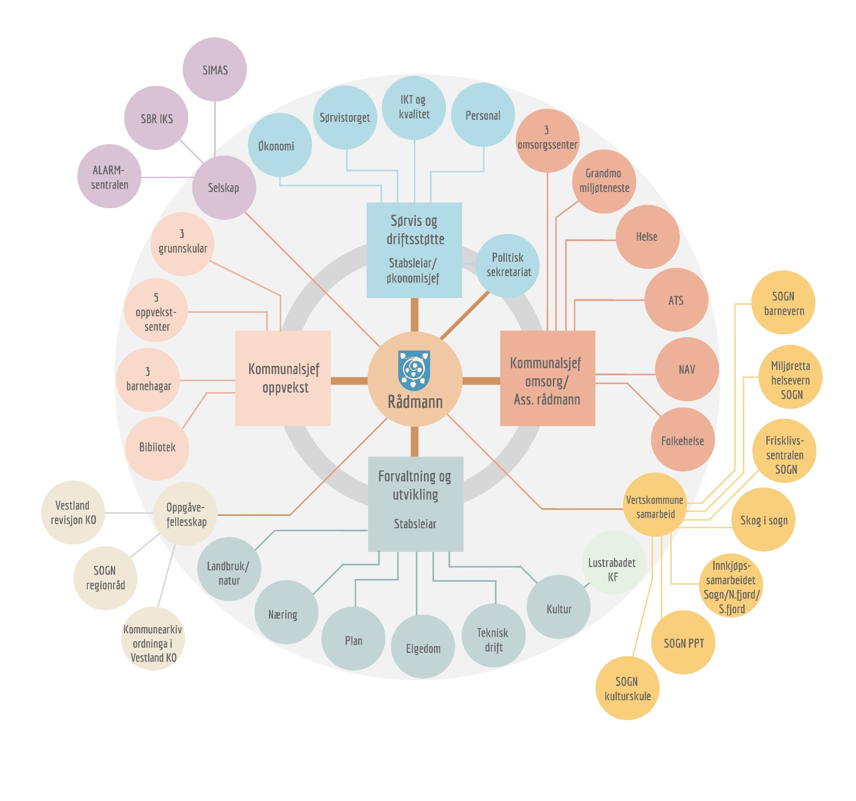

Luster kommune sitt organisasjonskart

